公務倫理與法治（人權）宣導
公務人員處理公務應誠實、謹慎勤勉、廉潔自持、公正無私，抱持苦民所苦、慈悲為懷的精神，並依法行政有效執行職務，以滿足民眾所需、符合公務倫理規範，進而提升政府清廉形象與效能，各級政府機關行使職權，應符合兩公約有關人權保障之規定，並應籌劃、推動及執行兩公約規定事項；政府應與國際間共同合作，以保護與促進兩公約所保障各項人權之實。
公務倫理與法治（人權）相關規範如下：

一、行政院及各級機關公務人員核心價值對應之公務倫理
概念與倫理行為內涵一覽表-------------------------------P2
二、公務人員服務守則---------------------------------------P3
三、公務員廉政倫理規範 -------------------------------------P4
四、公務員廉政倫理規範問答輯--------------------------------P6
五、公務員廉政倫理規範宣導標語-----------------------------P12
六、公務員服務法--------------------------------------------P13
七、公務人員行政中立法--------------------------------------P15
八、公務人員行政中立法 Q＆A 專輯----------------------------P17
九、公職人員利益衝突迴避法----------------------------------P27
十、防範公務員以專業證照違法兼職或租借他人實施計畫----------P29
十一、世界人權宣言---------------------------------------P31
十二、經濟、社會和文化權利國際公約-----------------------P48
十三、公民與政治權利國際公約------------------------------P55
十四、公民與政治權利國際公約及經濟社會文化權利國際公約施行法P67

行政院及各級機關公務人員核心價值對應之
公務倫理概念與倫理行為內涵一覽表
核心價值 | 對應之公務倫理概念 | 倫理行為內涵
廉正 | 廉潔自持不受賄 | 公務員應廉潔自持，遵守公務員廉政倫理規範，不公財私用，不接受不當饋贈、飲宴或招待。更不可利用職務，謀取不法或不當利益。遇有利益衝突事件，應行迴避。
 | 秉持公義不徇私 | 公務員應本於良知，誠信公正執行職務，以維護社會公平正義，不做不公、不義之事，並應維持行政中立，遵守有關行政中立規範，不因政治立場而偏頗公務執行。
 | 保守機密重隱私 | 公務員於任職期間，知悉或持有之公務機密與涉及商業秘密、職業秘密或其他個人隱私資料，均應遵守保密規定，不得洩漏。離職後亦同。
 | 保持品格重形象 | 公務員之行為舉止，應保持公務員品格尊嚴，不從事與公務員身分不相容之事務或活動。
專業 | 專業敬業講效能 | 公務員應秉持謙虛態度，持續精進專業及人文素養，並本於敬業精神，謹慎勤勉，勇於任事，積極創新，以提升行政效能與服務品質。
 | 依法行政通情理 | 公務員應熟悉法令，客觀公正認定事實，妥善依法行使職權，通情達理處事，勿作違法或不當之行政行為。
 | 各盡本分重倫理 | 長官應善盡指導、照顧、培育部屬之責；部屬應敬重、服從及支持長官之領導，並誠實陳述意見供長官參考。
效能 | 公務資源善運用 | 公務員應理性規劃、有效運用公務資源及公共財產，促進人民與國家利益，並發揮最大效益。
 | 協調溝通重合作 | 公務員應發揮團隊精神，以國家整體、長遠利益為重；同事間應和諧相處，加強橫向聯繫，落實縱向溝通，互助合作，袪除本位主義。
關懷 | 全民福祉擺第一 | 公務員受全體國民之付託，執行公務，應忠於國家，遵守憲法及法律，以福國利民、永續發展為努力目標。
 | 體察民意重民生 | 公務員應體察人民生活需要，掌握時代脈動，重視民意機關、大眾傳播媒體及其他各方反映意見，納入施政參考。
 | 便民服務態度佳 | 公務員應將心比心，以慈愛、關懷、禮貌之態度，主動積極為人民提供良好服務。

公務人員服務守則
為期公務人員執行職務時，秉持廉正、忠誠、專業、效能、關懷五大原則，以型塑優質組織文化，建立廉能服務團隊，特訂定本守則。
一、公務人員應廉潔自持，主動利益迴避，妥適處理公務及有效運用公務資源與公共財產，以建立廉能政府。
二、公務人員應依法公正執行公務，嚴守行政中立，增進公共利益及兼顧各方權益，以創造公平良善的發展環境。
三、公務人員應恪遵憲法及法律，效忠國家及人民，保守公務機密，以增進國家利益及人民福祉。
四、公務人員應重視榮譽與誠信，並具道德與責任感，待人真誠與正直，任事熱心與負貴，以贏得人民的尊敬。
五、公務人員應與時俱進，積極充實專業職能，本於敬業精神，培養優異的規劃、執行、溝通及協調能力，以提供專業服務品質。
六、公務人員應踐行終身學習，時時追求專業新知，激發創意，以強化創新、應變及前瞻思維能力。
七、公務人員應運用有效方法，簡化行政程序，主動研修相關法令，迅速回應人民需求與提供服務，以提高整體工作效能。
八、公務人員應發牌團隊合作精神，踐行組織願景，提高行政效率與工作績效，以完成施政目標及提昇國家競爭力。
九、公務人員應具備同理心，提供親切、關懷、便民、主動積極的服務、協助與照護，以獲得人民的信賴及認同。
十、公務人員應培養人文關懷，尊重多元文化，落實人權保障，並秉持民主與寬容的態度體察民意，以調和族群及社會和諧。
附則：法官、檢察官、政風、警察、消防、海巡、關務、主計、審計、人事或其他職務性質特殊人員，得由各該主管機關增訂其應遵守之服務守則，報請銓教部備查。

公務員廉政倫理規範
一、行政院（以下簡稱本院）為使所屬公務員執行職務，廉潔自持、公正無私及依法行政，並提升政府之清廉形象，特訂定本規範。
二、本規範用詞，定義如下：
（一）公務員：指適用公務員服務法之人員。
（二）與其職務有利害關係：指個人、法人、團體或其他單位與本機關（構）或其所屬機關（構）間，具有下列情形之一者：
1、業務往來、指揮監督或費用補(獎）助等關係。
2、正在尋求、進行或已訂立承攬、買賣或其他契約關係。
3、其他因本機關（構）業務之決定、執行或不執行，將遭受有利或不利之影響。
（三）正常社交禮俗標準：指一般人社交往來，市價不超過新臺幣三千元者。但同一年度來自同一來源受贈財物以新臺幣一萬元為限。
（四）公務禮儀：指基於公務需要，在國內（外）訪問、接待外賓、推動業務及溝通協調時，依禮貌、慣例或習俗所為之活動。
（五）請託關說：指其內容涉及本機關（構）或所屬機關（構）業務具體事項之決定、執行或不執行，且因該事項之決定、執行或不執行致有違法或不當而影響特定權利義務之虞。
三、公務員應依法公正執行職務，以公共利益為依歸，不得假借職務上之權力、方法、機會圖本人或第三人不正之利益。
四、公務員不得要求、期約或收受與其職務有利害關係者餽贈財物。但有下列情形之一，且係偶發而無影響特定權利義務之虞時，得受贈之：
（一）屬公務禮儀。
（二）長官之獎勵、救助或慰問。
（三）受贈之財物市價在新臺幣五百元以下；或對本機關（構）內多數人為餽贈，其市價總額在新臺幣一千元以下。
（四）因訂婚、結婚、生育、喬遷、就職、陞遷異動、退休、辭職、離職及本人、配偶或直系親屬之傷病、死亡受贈之財物，其市價不超過正常社交禮俗標準。
五、公務員遇有受贈財物情事，應依下列程序處理：
（一）與其職務有利害關係者所為之餽贈，除前點但書規定之情形外，應予拒絕或退還，並簽報其長官及知會政風機構；無法退還時，應於受贈之日起三日內，交政風機構處理。
（二）除親屬或經常交往朋友外，與其無職務上利害關係者所為之餽贈，市價超過正常社交禮俗標準時，應於受贈之日起三日內，簽報其長官，必要時並知會政風機構。
各機關（構）之政風機構應視受贈財物之性質及價值，提出付費收受、歸公、轉贈慈善機構或其他適當建議，簽報機關首長核定後執行。
六、下列情形推定為公務員之受贈財物：
（一）以公務員配偶、直系血親、同財共居家屬之名義收受者。
（二）藉由第三人收受後轉交公務員本人或前款之人者。
七、公務員不得參加與其職務有利害關係者之飲宴應酬。但有下列情形之ㄧ者，不在此限：
（一）因公務禮儀確有必要參加。
（二）因民俗節慶公開舉辦之活動且邀請一般人參加。
（三）屬長官對屬員之獎勵、慰勞。
（四）因訂婚、結婚、生育、喬遷、就職、陞遷異動、退休、辭職、離職等所舉辦之活動，而未超過正常社交禮俗標準。
公務員受邀之飲宴應酬，雖與其無職務上利害關係，而與其身分、職務顯不相宜者，仍應避免。
八、公務員於視察、調查、出差或參加會議等活動時，不得在茶點及執行公務確有必要之簡便食宿、交通以外接受相關機關（構）飲宴或其他應酬活動。
九、公務員遇有第七點第一項第一款或第二款情形，應簽報長官核准並知會政風機構後始得參加。
十、公務員遇有請託關說時，應於三日內簽報其長官並知會政風機構。
十一、各機關（構）之政風機構受理受贈財物、飲宴應酬、請託關說或其他涉及廉政倫理事件之知會或通知後，應即登錄建檔。
十二、公務員除依法令規定外，不得兼任其他公職或業務。
十三、公務員出席演講、座談、研習及評審（選）等活動，支領鐘點費每小時不得超過新臺幣五千元。
公務員參加前項活動，另有支領稿費者，每千字不得超過新臺幣二千元。
公務員參加第一項活動，如屬與其職務有利害關係者籌辦或邀請，應先簽報其長官核准及知會政風機構登錄後始得前往。
十四、本規範所定應知會政風機構並簽報其長官之規定，於機關（構）首長，應逕行通知政風機構。
十五、公務員應儘量避免金錢借貸、邀集或參與合會、擔任財物或身分之保證人。如確有必要者，應知會政風機構。
機關（構）首長及單位主管應加強對屬員之品德操守考核，發現有財務異常、生活違常者，應立即反應及處理。
十六、各機關（構）之政風機構應指派專人，負責本規範之解釋、個案說明及提供其他廉政倫理諮詢服務。受理諮詢業務，如有疑義得送請上一級政風機構處理。
前項所稱上一級政風機構，指受理諮詢機關（構）直屬之上一級機關政風機構，其無上級機關者，由該機關（構）執行本規範所規定上級機關之職權。
前項所稱無上級機關者，指本院所屬各一級機關。
十七、本規範所定應由政風機構處理之事項，於未設政風機構者，由兼辦政風業務人員或其首長指定之人員處理。
十八、公務員違反本規範經查證屬實者，依相關規定懲處；其涉及刑事責任者，移送司法機關辦理。
十九、各機關(構)得視需要，對本規範所定之各項標準及其他廉政倫理事項，訂定更嚴格之規範。
二十、本院以外其他中央及地方機關（構），得準用本規範之規定。

「公務員廉政倫理規範」問答輯 97.7.2
◆問：為何要訂定本規範？參考立法例為何?
答：（一）立法背景：
１、順應世界潮流：公務員使用及分配公共資源乃基於公共信任，為減少浪費公共資源及濫用公權力，經濟合作暨發展組織（Organization for Economic Co-operation and Development, OECD）致力於政府公共服務倫理基礎工程之建設；亞太經濟合作組織（Asia-Pacific Economic Cooperation, APEC）之反貪污及透明化工作小組建議，會員體應制定及落實執行有關公務員行為之法規，並檢討執行情形，均顯示重視公務倫理已成為國際趨勢及先進國家努力之目標。
２、樹立廉能政治新典範：行政院責由法務部訂定本規範，作為推動公務倫理之首要工作，其目的在於引導公務員執行公務過程，時時需以公共利益為依歸，樹立廉能政治新典範，重建國民對政府的信任與支持。
（二）參考立法例：
１、外國立法例：美國：「倫理改革法」（Ethics Reform Act of 1989）、第12674號命令（Executive Order 12674 of April 12, 1989）中，所確立之14條政府公務員暨員工倫理行為準則（Principle of ethical conduct for government officers and employee.）、日本「國家公務員倫理法」、「國務大臣、副大臣暨大臣政務官規範」、新加坡「行為與紀律」（Conduct and Discipline）、「部長行為準則」。
２、本國立法例：「執行端正政風行動方案防貪部分應注意事項」、「臺北市政府公務員廉政倫理規範」、「採購人員倫理準則」等。

◆問：本規範之核心價值與立法目的為何？
答：（一）核心價值：參酌美、日、星等國家及經濟合作暨發展組織（ＯＥＣＤ）會員國於公務倫理之主要價值，將廉潔自持、公正無私、依法行政列為本規範之核心價值（本規範第1點前段參照）。
（二）立法目的：本規範目的在引導公務員執行職務過程，服膺上開核心價值，以提升政府之清廉形象（本規範第1點後段參照）。

◆問：「公務員廉政倫理規範」是否有門檻太高，實施不易等疑慮？
答：（一）首善之區已有先例：台北市政府於民國89年，指示該府政風處制訂「公務員廉政倫理規範」，其標準較本規範更嚴格，實施迄今，並無困難。
（二）參考先進國家立法例：本規範也參照美國、新加坡等立法例。美國原則上禁止公務員收受市價逾美金20元之餽贈；新加坡規定，外界禮物，一律回絕，除退休外不得接受禮物。對長官退休給予的禮物，金額不得超過新幣100元（約新臺幣2,200餘元）。故本規範門檻並不至於太高。
（三）參酌我國國情與習俗：本規範的目的，在建立公務員廉潔風氣，提供公務員利益衝突時明確的指引及保護，避免影響特定權利義務，且已考量國內一般習俗，使公務員在面對職務有利害關係者的餽贈、邀宴應酬、演講等時，有所依據。對於無利害關係者方面，原則上並不禁止，僅在特定情形要求登錄，惟若與其身分、職務顯不相宜者，仍應避免。

◆問：本規範適用對象為何？公立醫院醫師、公立學校教師、公營事業服務人員等，是否適用本規範？
答：（一）適用對象：本規範適用對象為行政院及所屬機關適用公務員服務法之人員（本規範第2點第2款參照）：
１、公務員服務法第24條規定：「本法於受有俸給之文武職公務員，及其他公營事業機構服務之人員，均適用之。」
２、大法官釋字第308號解釋（摘錄）：兼任學校行政職務之教師，就其兼任之行政職務，則有公務員服務法之適用。
（二）公立醫院醫師：
１、公立醫院醫事人員為依公務人員任用法第33條及醫事人員人事條例第3、4、8、10條，依法任用並送經銓審受有俸給之編制人員，屬公務員服務法第24條所指受有俸給之文武職公務員，因此適用本規範。
２、至公立醫院約聘僱醫師，非公務員服務法之公務員，不適用本規範，惟仍應遵循「端正政風行動方案」、「行政院禁止所屬公務人員贈受財物及接受招待辦法」相關規定。
３、綜上，為避免影響機關清廉形象，各機關（構）得因業務需要訂定更嚴格之標準或納入更多適用對象，以期周延。
（三）公立學校教師：據大法官釋字第308號解釋（摘錄）：兼任學校行政職務之教師，就其兼任之行政職務，有公務員服務法之適用，因此公立學校教師兼行政職者方適用本規範。惟教育主管機關可本於職權另訂規範，作為公立學校教師之行為準據。
（四）公營事業機構服務之人員：該等人員因屬公務員服務法第24條適用對象，因此，公營事業機構之員工（含董事、監察人、總經理等，大法官釋字第24號解釋參照），除工友等純勞力之人員外，均適用本規範。

◆問：行政機關（構）間之互動，是否應受本規範拘束？
答：（一）本規範目的：係為使所屬公務員執行職務，廉潔自持、公正無私及依法行政，並提升政府之清廉形象（本規範第1點參照）。
（二）重點在於規範公務員個人行為：條文內容皆以公務員面對受贈財物、飲宴應酬、請託關說、兼職、出席演講等涉及公務倫理行為為中心，明定各類標準及處理方式。
（三）政府機關（構）間之互動，非本規範之對象：政府機關（構）間之參訪、拜會及聯誼等活動因皆係公開為之，且為多數人所得共見共聞，並無利益衝突之虞，故非本規範之對象。至與政府機關（構）以外之個人、法人、團體或其他單位互動時，則需考量有無本規範第2點第2款所稱之與其職務有利害關係之情形，依本規範相關規定處理。

◆問：本規範第2點第3款但書規定：「同一年度來自同一來源受贈財物以新台幣10,000元為限」，所稱「同一來源」為何？
答：同一來源指出於同一自然人、法人或團體而言。如係出於不同之個人或法人；或一為自然人一為法人或團體，均非所謂「同一來源」。

◆問：本規範所稱「與其職務有利害關係」意義為何？請舉例說明
答：（一）與其職務有利害關係：指個人、法人、團體或其他單位與本機關（構）或其所屬機關（構）間，具有下列情形之一者（本規範第2點第2款參照）：
- 業務往來、指揮監督或費用補（獎）助等關係
- 正在尋求、進行或已訂立承攬、買賣或其他契約關係
- 其他因本機關（構）業務之決定、執行或不執行，將遭受有利或不利之影響。
（二）舉例說明：
- 業務往來：特定行業或團體存在目的係居間、代理或協助自然人、法人等與政府機關有互動往來者。如八大行業與警察機關、律師與檢察機關或法院、地政士（代書）與國有土地管理機關或地政機關、會計師或代理記帳業者與稅務機關、建築師或技師與建築管理機關、報關行與海關、代檢業者與監理機關、防火管理人或消防技術士與消防機關等。
- 指揮監督：如上級機關與所屬機關、長官與部屬、縣市議員與縣市政府、立法委員與行政院各部會、金融監督管理委員會與金融機構、經濟部與公司行號、交通部與交通事業機關等。
- 費用補（獎）助：如文建會補助某藝文團體、內政部獎勵某公益團體、青輔會補助青創會、新聞局補助某藝術團體等。
- 正在尋求、進行或訂立承攬、買賣或其他契約關係：如機關正在辦理勞務或財物採購招標作業，某廠商擬參與投標、已參與投標或已得標均屬之。
- 其他契約關係：如與機關簽訂租賃契約等。
- 其他因本機關（構）業務之決定、執行或不執行，將遭受有利或不利之影響：如公務員受理民眾之申請案；或公務員執行檢查、取締、核課業務之對象等。

◆問：本規範第2點第3款規定，「正常社交禮俗標準：指一般人社交往來，市價不超過新臺幣三千元者。但同一年度來自同一來源受贈財物以新臺幣一萬元為限」，是否有鼓勵公務員收受鉅額餽贈之嫌？
答：（一）本點規範目的
- 提供明確標準：讓公務員對於訂婚、結婚、生育、喬遷、就職、陞遷異動、退休、辭職、離職等人際互動，遇有受贈之財物，知所因應及進退。
- 引導廉潔自持：公務員為全體國民服務，使用及分配公共資源乃基於公共信任，因此本點規範係提醒公務員應清廉、儉樸，重視外界觀感，以贏得尊重。
（二）不影響特定權利義務之虞為重點
依據本規範第4點規定，公務員原則不得接受與其職務有利害關係之餽贈財物，例外得予接受者，仍需以「偶發而無影響特定權利義務之虞」為前提，公務員受贈財物之際，自當審慎評估是否會引發外界不當聯想。

◆本規範所稱「公務禮儀」為何？請舉例說明
答：（一）意義：指基於公務需要，在國內（外）訪問、接待外賓、推動業務及溝通協調時，依禮貌、慣例或習俗所為之活動（本規範第2點第4款參照）。
（二）舉例說明：如機關首長或同仁前往其他機關參訪，致贈或受贈紀念品；外交部、僑委會或其他政府官員在國外參加僑社舉辦之活動。

◆問：公務員對於與其職務有利害關係者餽贈財物，該如何處理？
答：（一）原則：對於與其職務有利害關係者餽贈財物，原則上應予拒絕（本規範第4點前段參照）
（二）例外：但有下列情形之一，且係偶發而無影響特定權利義務之虞時，得受贈之（本規範第4點但書參照）：
- 屬公務禮儀。
- 長官之獎勵、救助或慰問。
- 受贈之財物市價在新臺幣500元以下；或對本機關（構）內多數人為餽贈，其市價總額在新臺幣1,000元以下。
- 因訂婚、結婚、生育、喬遷、就職、陞遷異動、退休、辭職、離職及本人、配偶或直系親屬之傷病、死亡受贈之財物，其市價不超過正常社交禮俗標準。
（三）處理程序：
- 迅速處理：除有本規範第4點但書規定之情形外，應予拒絕或退還，並簽報其長官及知會政風機構；無法退還時，應於受贈之日起3日內，交政風機構處理（本規範第5點第1項第1款參照）。
- 政風機構建議：政風機構應視受贈財物之性質及價值，提出付費收受、歸公、轉贈慈善機構或其他適當建議，簽報機關首長核定後執行（本規範第5點第2項參照）。
- 政風機構登錄建檔：政風機構受理受贈財物事件之知會或通知後，應即登錄建檔（本規範第11點參照），至登錄表，其要項包含公務員與受贈財物者之基本資料、事由、事件內容大要、處理情形與建議及簽報程序。

◆問：公務員對於與其無職務上利害關係者之餽贈，如何處理？
答：處理方式：（本規範第5點第1項第2款參照）
- 市價不超過正常社交禮俗標準：逕為收受，無須知會或簽報。
- 市價超過正常社交禮俗標準：應於受贈之日起3日內，簽報其長官，必要時並知會政風機構。至政風機構之後續處理，依據本規範第5點第2項、第11點辦理。
- 與其無職務上利害關係，且為親屬或經常交往朋友者：逕為收受，無須知會或簽報。

◆問：公務員因生日，獲長官致贈蛋糕，可否接受？另若機關首長生日，部屬合資贈送蛋糕，可否收受？
答：（一）公務員獲長官致贈蛋糕，屬長官對部屬之慰問範疇：雖長官與該名公務員間，有指揮監督關係，係與其職務有利害關係，惟該等行為屬長官之慰問，為本規範所允許（本規範第2點第2款、第4點第2款）。
（二）部屬合資贈送蛋糕給長官，長官可以接受者限於市價新臺幣500元以下（本規範第4點第3款前段參照）。

◆問：某部會公務員結婚，某立法委員致贈禮金有無金額限制？反之，如有立法委員子女結婚，公務員可否致贈賀禮？
答：（一）立法委員致贈禮金給公務員部分：
  - 立法委員對各部會有監督之權，二者有職務上利害關係：依據「立法院職權行使法」規定（第16條至第28條參照），立法院有聽取行政院報告及質詢之權限，行政院暨所屬各部會須對立法委員提出報告及接受質詢，因此，立法委員與各部會之間有職務上利害關係（本規範第2點第2款參照）。
  - 公務員因結婚受贈財物，市價以不超過正常社交禮俗標準：公務員得接受餽贈之金額，以立法委員個人不超過新臺幣3,000元，如立委偕配偶前往以二人名義致贈，得接受不超過新台幣6,000元之禮金，同一年來自於同一立法委員名義以不超過新台幣10,000元為限（本規範第2點第3款參照）。
（二）立法委員子女結婚，公務員贈送賀禮部分：
- 本規範重點在於公務員收受與其職務有利害關係者之餽贈財物：公務員贈送他人財物部分，並無明文限制。
- 對於與其職務有利害關係者之互動仍應審慎：本規範目的在引導公務員廉潔自持，避免外界質疑。因此，公務員謹慎妥處與其職務有利害關係之互動，建議比照本規範所定之各類標準。

◆問：機關首長拒絕收受各界花禮，將影響花農生計，建議開放以維護花農生存及工作權。
答：（一）就職接受花禮，原則未禁止：依據本規範第4點規定，公務員因就職、陞遷異動受贈之財物，如係偶發而未影響特定權利義務之虞，在市價不超過正常社交禮俗標準（3,000元，但同一年度來自同一來源受贈財物以10,000元為限）者，不在禁止之列。
（二）加強宣導與落實執行：前述規範實施後，本部將加強宣導與落實執行，提昇國民對於政府之信賴與支持。

◆問：公務員之親屬如果接受機關補助費用，是否可以無條件接受其餽贈？
答：（一）先確認有無職務上利害關係：公務員之親屬如接受機關補助，係屬本規範第2點第2款所稱之與其職務有利害關係。
（二）有職務上利害關係，原則應拒絕接受餽贈財物：例外能收受者：
- 受贈之財物市價在新臺幣500元以下；或對本機關（構）內多數人為餽贈，其市價總額在新臺幣1,000元以下（本規範第4點第3款參照）。
- 因訂婚、結婚、生育、喬遷、就職、陞遷異動、退休、辭職、離職及本人、配偶或直系親屬之傷病、死亡受贈之財物，其市價不超過正常社交禮俗標準（本規範第4點第4款參照）。

◆問：公務員利用其配偶之名義收受與有指揮監督關係屬下之禮品，是否為本規範所允許？所謂同財共居家屬意義為何?
答：（一）以配偶名義收受，推定為公務員之受贈財物：依據本規範第6點第1款規定，以公務員配偶、直系血親、同財共居家屬之名義收受者，推定為公務員之受贈財物。但可以舉反證推翻，例如送禮者純係因與其配偶之私人情誼而致贈禮物，且有證據足資證明。
（二）有指揮監督關係之屬下，係與公務員有職務上之利害關係：依據本規範第2點第1款規定，屬下與該名公務員有職務上利害關係。
（三）個人得收受禮品之限制：
- 受贈之財物市價在新臺幣500元以下；或對本機關（構）內多數人為餽贈，其市價總額在新臺幣1,000元以下（本規範第4點第3款參照）。
- 因訂婚、結婚、生育、喬遷、就職、陞遷異動、退休、辭職、離職及本人、配偶或直系親屬之傷病、死亡受贈之財物，其市價不超過正常社交禮俗標準（本規範第4點第4款參照）。
（四）所稱同財共居家屬：指居住於同一住居所，且財務共有者而言。

◆問：公務員可否參加與其職務有利害關係之飲宴應酬，其程序為何？舉例說明
答：（一）原則：不得參加與其職務有利害關係者之飲宴應酬（本規範第7點前段參照）。
（二）例外：有下列情形之ㄧ者，不在此限：（本規範第7點但書參照）
- 因公務禮儀確有必要參加。
- 因民俗節慶公開舉辦之活動且邀請一般人參加。
- 屬長官對屬員之獎勵、慰勞。
- 因訂婚、結婚、生育、喬遷、就職、陞遷異動、退休、辭職、離職等所舉辦之活動，而未超過正常社交禮俗標準。
（三）處理程序：
- 因公務禮儀確有必要、因民俗節慶公開舉辦之活動且邀請一般人參加等情形：應簽報長官核准並知會政風機構後始得參加（本規範第9點參照）。
- 長官對屬員之獎勵、慰勞或因訂婚、結婚、生育、喬遷、就職、陞遷異動、退休、辭職、離職等所舉辦之活動，而未超過正常社交禮俗標準者，均無須簽報長官核准及知會政風機構。
（四）案例說明：
- 因公務禮儀確有必要參加：如首長受邀參加機關新建工程工地開工儀式酒會；兒童福利聯盟成立週年活動，邀請內政部兒童局公務員出席慶祝茶會或餐會。
- 因民俗節慶公開舉辦之活動且邀請一般人參加：如承攬機關工程案之廠商舉辦年終尾牙活動，邀請公務員參加者。
- 長官對屬員之獎勵、慰勞：如機關首長或主管邀宴同仁吃春酒或年終聚餐；或於同仁生日時致贈生日蛋糕；或同仁辦理特殊重大專案完竣後，機關首長或主管舉辦慶功宴宴請同仁。
- 因陞遷異動所舉辦之活動：如公務員從台北縣政府陞遷至環保署，邀請同仁餐敘，每人未超過正常社交禮俗標準。

◆問：公務員參加之飲宴應酬，如無職務上利害關係，是否意味可以恣意為之？
答：（一）公務員為全體國民服務，使用及分配公共資源乃基於公共信任，業揭示於本規範總說明。
（二）依據本規範第7點第2項規定，公務員受邀之飲宴應酬，雖與其無職務上利害關係，而與其身分、職務顯不相宜者，仍應避免。如邀宴者係黑道大哥、股市作手或邀宴地點係有女陪侍之特種場所等，均與公務員之身分、職務顯不相宜。

◆問：本規範對於公務員參加演講、座談、研習、評審（選）等活動，支領鐘點費及稿費之限制？若受領名目為出席費，是否不在本點規範範疇？
答：（一）適用於公務員參加公部門以外所舉辦之活動。
（二）支領鐘點費額度：每小時不得超過新臺幣5,000元（本規範第13點第1項參照）。
（三）領取稿費額度：每千字不得超過新臺幣2,000元（本規範第13點第2項參照）。
（四）若與其職務有利害關係所邀請或籌劃者，應先簽報其長官核准及知會政風機構登錄後始得前往（本規範第13點第2項參照）。
（五）若受領名目為出席費，雖未於本規範明定，建議自行比照辦理，以避免遭受外界質疑。

◆問：報載本規範第13點規定，演講費每小時不得超過5,000元、稿費每千字不得超過2,000元，外界反應根本沒那麼多，如何看待？
答：（一）本點規範目的在防杜第三人藉機賄賂：本點規定，除提供公務員行為之準則，避免公務員因受領高額演講費稿費引發外界質疑，同時也防杜透過高額之演講費稿費，假演講費稿費之名行賄賂之實。
（二）本規範適用對象廣泛，條文內容自應全面思考：本規範適用對象為「公務員服務法」第24條規定之「公務員」，舉凡受有俸給之文武職公務員，及其他公營事業機關服務人員，均適用之，即最廣義之「公務員」（但不包含未兼任行政職之公立學校教師）。而在專門領域部分，其演講費及稿費每有超過5,000元、2,000元者，故本規範自應作全面之考量。
（三）授權各機關（構）訂定更嚴格之規範：本規範第13點規定，出席演講、座談、研習及評審（選）等活動，支領鐘點費每小時不得超過5,000元，如另有支領稿費者，每千字不得超過2,000元，此為最高上限；考量各機關（構）業務推動需要，另於同規範第19點明定授權各機關(構)得依需要，訂定更嚴格之規範。

◆問：本規範所稱請託關說意義為何？公務員遇有該情事應如何處理？
答：（一）意義：指其內容涉及本機關（構）或所屬機關（構）業務具體事項之決定、執行或不執行，且因該事項之決定、執行或不執行致有違法或不當而影響特定權利義務之虞（本規範第2點第5款參照）。故請託關說指與具體個案有關者，如內容係為某人之人事遷調、某違建之暫緩拆除、某裁罰案件之從輕裁罰或免罰、某受刑人之移監或假釋等。
（二）處理程序：
- 應於3日內簽報其長官並知會政風機構（本規範第10點參照）。
- 政風機構之後續處理，依據本規範第5點第2項、第11點辦理。

◆問：公務員適用本規範如有疑義，可洽詢之管道為何？
答：（一）逕向機關之政風人員洽詢：各機關（構）之政風機構應指派專人，負責本規範之解釋、個案說明及提供其他廉政倫理諮詢服務（本規範第16點第1項前段參照）。
（二）機關未設政風者，由兼辦政風或首長指定之人員處理（本規範第17點參照）。
（三）受理諮詢人員有疑義者，送請上一級政風機構處理；至行政院所屬各一級機關，由各該機關（如財政部、交通部、經濟部等）負責處理所屬機關對本規範諮詢人員之疑義。
（四）法務部對於各界疑義將適時以函釋說明。

公務員廉政倫理規範宣導標語
- 正常社交禮俗
  - 社交禮俗重情義，超過三千我就辭（辭：台語）
  - 社交禮儀應正當；禮過三千不妥當
  - 社交往來三千不嫌少，同年同源一萬不可超
  - 人情世事定三千，情禮兼顧誠為先（台語）
  - 社交禮俗不可少，最多三千沒煩惱
  - 收禮得宜保心安，全年同源不逾萬

- 受贈財物之原則
  - 受贈財物守規定，三千一萬有依循
  - 節慶送禮應注意，適當表示就可以
  - 受贈財物需登記，避免利害保平安；超過禮俗應拒絕，親友代收應退回
  - 收受餽贈要注意，廉政倫理莫忘記
  - 無功受贈心有愧，拒絕退還才正確
  - 廠商餽贈不可收，拒絕退還會政風
  - 受贈財物想仔細，知會政風免爭議

- 飲宴應酬之原則
  - 飲宴應酬應考慮，顯不相宜不出席
  - 飲宴應酬應避免，利害關係不參加；特殊情形須簽報，知所進退保平安
  - 飲宴應酬知利害，瓜田李下不應該
  - 受邀飲宴宜三思，深思熟慮不徇私
  - 如與職務有利害，飲宴應酬需避開；公務禮儀等例外，知會報備免疑猜

- 請託關說之原則
  - 請託關說合程序，三日簽報並知會
  - 請託關說涉不當，簽報知會不可忘
  - 公事公辦不請託，清淨公門免關說
  - 請託關說要注意，知會政風保權益
  - 請託關說涉疑義，三日簽會釋懷疑

公務員服務法
第一條 | 公務員應遵守誓言，忠心努力，依法律命令所定，執行其職務。
第二條 | 長官就其監督範圍以內所發命令，屬官有服從之義務。但屬官對於長官所發命令，如有意見，得隨時陳述。
第三條 | 公務員對於兩級長官同時所發命令，以上級長官之命令為準。主管長官與兼管長官同時所發命令，以主管長官之命令為準。
第四條 | 公務員有絕對保守政府機關機密之義務，對於機密事件，無論是否主管事務，均不得洩漏；退職後亦同。  公務員未得長官許可，不得以私人或代表機關名義，任意發表有關職務之談話。
第五條 | 公務員應誠實清廉，謹慎勤勉，不得有驕恣貪惰，奢侈放蕩，及冶遊賭博，吸食煙毒，足以損失名譽之行為。
第六條 | 公務員不得假借權力，以圖本身或他人利益，並不得利用職務上之機會，加損害於人。
第七條 | 公務員執行職務，應力求切實，不得畏難規避，互相推諉，或無故稽延。
第八條 | 公務員接奉任狀後，除程期外，應於一個月內就職，但具有正當事由，經主管高級長官特許者，得延長之。其延長期間以一個月為限。
第九條 | 公務員奉派出差，至遲應於一星期內出發，不得藉故遲延，或私自回籍，或往其他地方逗留。
第十條 | 公務員未奉長官核准，不得擅離職守；其出差者亦同。
第十一條 | 公務員辦公，應依法定時間，不得遲到早退，其有特別職務經長官許可者，不在此限。  公務員每週應有二日之休息，作為例假。業務性質特殊之機關，得以輪休或其他彈性方式行之。  前項規定自民國九十年一月一日起實施，其辦法由行政院會同考試院定之。
第十二條 | 公務員除因婚、喪、疾病、分娩或其他正當事由外，不得請假。  公務員請假規則，以命令定之。
第十三條 | 公務員不得經營商業或投機事業。但投資於非屬其服務監督之農、工、礦、交通或新聞出版事業，為股份有限公司股東、兩合公司之有限責任股東，或非執行業務之有限公司股東，而其所有股份總額未超過其所投資公司股本總額百分之十者，不在此限。  公務員非依法不得兼公營事業機關或公司代表官股之董事或監察人。  公務員利用權力、公款或公務上之秘密消息而圖利者，依刑法第一百三十一條處斷；其他法令有特別處罰規定者，依其規定。其離職者，亦同。  公務員違反第一項、第二項或第三項之規定者，應先予撤職。
第十四條 | 公務員除法令所規定外，不得兼任他項公職或業務。其依法令兼職者，不得兼薪及兼領公費。  依法令或經指派兼職者，於離去本職時，其兼職亦應同時免兼。
第十四條之一 | 公務員於其離職後三年內，不得擔任與其離職前五年內之職務直接相關之營利事業董事、監察人、經理、執行業務之股東或顧問。
第十四條之二 | 公務員兼任非以營利為目的之事業或團體之職務，受有報酬者，應經服務機關許可。機關首長應經上級主管機關許可。  前項許可辦法，由考試院定之。
第十四條之三 | 公務員兼任教學或研究工作或非以營利為目的之事業或團體之職務，應經服務機關之許可。機關首長應經上級主管機關許可。
第十五條 | 公務員對於屬官，不得推薦人員，並不得就其主管事件，有所關說或請託。
第十六條 | 公務員有隸屬關係者，無論涉及職務與否，不得贈受財物。  公務員於所辦事件，不得收受任何餽贈。
第十七條 | 公務員執行職務時，遇有涉及本身或其家族之利害事件，應行迴避。
第十八條 | 公務員不得利用視察調查等機會，接受地方官民之招待或餽贈。
第十九條 | 公務員非因職務之需要，不得動用公物或支用公款。
第二十條 | 公務員職務上所保管之文書財物，應盡善良保管之責，不得毀損變換私用或借給他人使用。
第二十一條 | 公務員對於左列各款與其職務有關係者，不得私相借貸，訂立互利契約，或享受其他不正利益：  一、承辦本機關或所屬機關之工程者。  二、經營本機關或所屬事業來往款項之銀行錢莊。  三、承辦本機關或所屬事業公用物品之商號。  四、受有官署補助費者。
第二十二條 | 公務員有違反本法者，應按情節輕重，分別予以懲處；其觸犯刑事法令者，並依各該法令處罰。
第二十二條之一 | 離職公務員違反本法第十四條之一者，處二年以下有期徒刑，得併科新臺幣一百萬元以下罰金。  犯前項之罪者，所得之利益沒收之。如全部或一部不能沒收時，追徵其價額。
第二十三條 | 公務員有違反本法之行為，該管長官知情而不依法處置者，應受懲處。
第二十四條 | 本法於受有俸給之文武職公務員，及其他公營事業機關服務人員，均適用之。
第二十五條 | 本法自公布日施行。

公務人員行政中立法
中華民國98年6月10日公布
第 一 條 為確保公務人員依法行政、執行公正、政治中立，並適度規範公務人員參與政治活動，特制定本法。
公務人員行政中立之規範，依本法之規定；本法未規定或其他法律另有嚴格規定者，適用其他有關之法律。
第 二 條 本法所稱公務人員，指法定機關依法任用、派用之有給專任人員及公立學校依法任用之職員。
第 三 條 公務人員應嚴守行政中立，依據法令執行職務，忠實推行政府政策，服務人民。
第 四 條 公務人員應依法公正執行職務，不得對任何團體或個人予以差別待遇。
第 五 條 公務人員得加入政黨或其他政治團體。但不得兼任政黨或其他政治團體之職務。
公務人員不得介入黨政派系紛爭。
公務人員不得兼任公職候選人競選辦事處之職務。
第 六 條 公務人員不得利用職務上之權力、機會或方法，使他人加入或不加入政黨或其他政治團體；亦不得要求他人參加或不參加政黨或其他政治團體有關之選舉活動。
第 七 條 公務人員不得於上班或勤務時間，從事政黨或其他政治團體之活動。但依其業務性質，執行職務之必要行為，不在此限。
前項所稱上班或勤務時間，指下列時間：
一、法定上班時間。
二、因業務狀況彈性調整上班時間。
三、值班或加班時間。
四、因公奉派訓練、出差或參加與其職務有關活動之時間。
第 八 條 公務人員不得利用職務上之權力、機會或方法，為政黨、其他政治團體或擬參選人要求、期約或收受金錢、物品或其他利益之捐助；亦不得阻止或妨礙他人為特定政黨、其他政治團體或擬參選人依法募款之活動。
第 九 條 公務人員不得為支持或反對特定之政黨、其他政治團體或公職候選人，從事下列政治活動或行為：
一、動用行政資源編印製、散發、張貼文書、圖畫、其他宣傳品或辦理相關活動。
二、在辦公場所懸掛、張貼、穿戴或標示特定政黨、其他政治團體或公職候選人之旗幟、徽章或服飾。
三、主持集會、發起遊行或領導連署活動。
四、在大眾傳播媒體具銜或具名廣告。
五、對職務相關人員或其職務對象表達指示。
六、公開為公職候選人站台、遊行或拜票。
七、其他經考試院會同行政院以命令禁止之行為。
前項第一款所稱行政資源，指行政上可支配運用之公物、公款、場所、房舍及人力等資源。
第 十 條 公務人員對於公職人員之選舉、罷免或公民投票，不得利用職務上之權力、機會或方法，要求他人不行使投票權或為一定之行使。
第十一條 公務人員登記為公職候選人者，自候選人名單公告之日起至投票日止，應依規定請事假或休假。
公務人員依前項規定請假時，長官不得拒絕。
第十二條 公務人員於職務上掌管之行政資源，受理或不受理政黨、其他政治團體或公職候選人依法申請之事項，其裁量應秉持公正、公平之立場處理，不得有差別待遇。
第十三條 各機關首長或主管人員於選舉委員會發布選舉公告日起至投票日止之選舉期間，應禁止政黨、公職候選人或其支持者之造訪活動；並應於辦公、活動場所之各出入口明顯處所張貼禁止競選活動之告示。
第十四條 長官不得要求公務人員從事本法禁止之行為。
長官違反前項規定者，公務人員得檢具相關事證向該長官之上級長官提出報告，並由上級長官依法處理；未依法處理者，以失職論，公務人員並得向監察院檢舉。
第十五條 公務人員依法享有之權益，不得因拒絕從事本法禁止之行為而遭受不公平對待或不利處分。
公務人員遭受前項之不公平對待或不利處分時，得依公務人員保障法及其他有關法令之規定，請求救濟。
第十六條 公務人員違反本法，應按情節輕重，依公務員懲戒法、公務人員考績法或其他相關法規予以懲戒或懲處；其涉及其他法律責任者，依有關法律處理之。
第十七條 下列人員準用本法之規定：
一、公立學校校長及公立學校兼任行政職務之教師。
二、教育人員任用條例公布施行前已進用未納入銓敘之公立學校職員及私立學校改制為公立學校未具任用資格之留用職員。
三、公立社會教育機構專業人員及公立學術研究機構研究人員。
四、各級行政機關具軍職身分之人員及各級教育行政主管機關軍訓單位或各級學校之軍訓教官。
五、各機關及公立學校依法聘用、僱用人員。
六、公營事業機構人員。
七、經正式任用為公務人員前，實施學習或訓練人員。
八、行政法人有給專任人員。
九、代表政府或公股出任私法人之董事及監察人。
第十八條 憲法或法律規定須超出黨派以外，依法獨立行使職權之政務人員，準用本法之規定。
第十九條 本法施行細則，由考試院定之。
第二十條 本法自公布日施行。

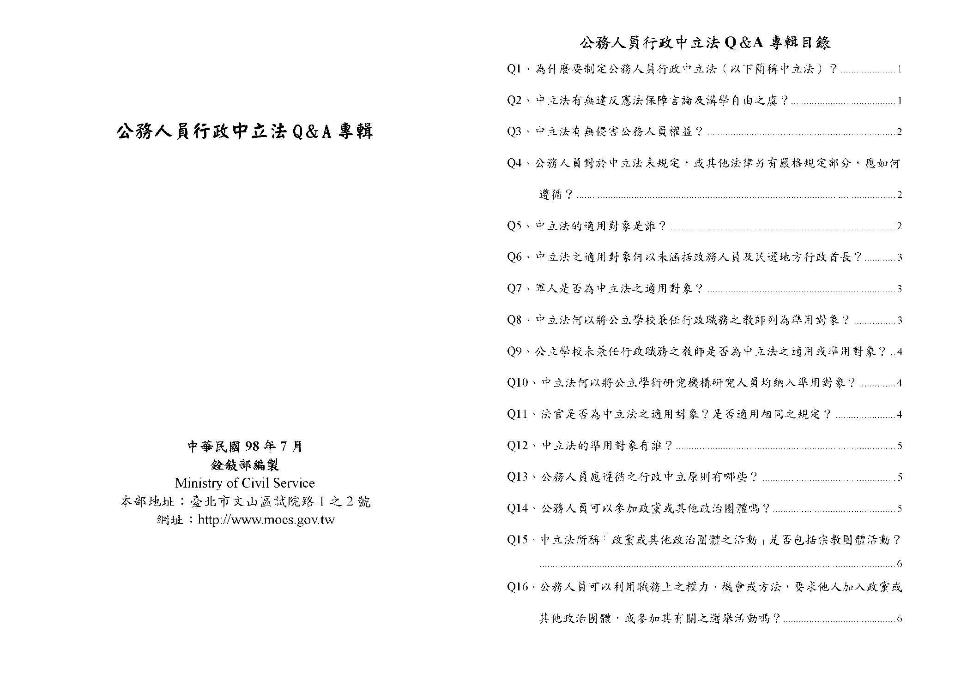
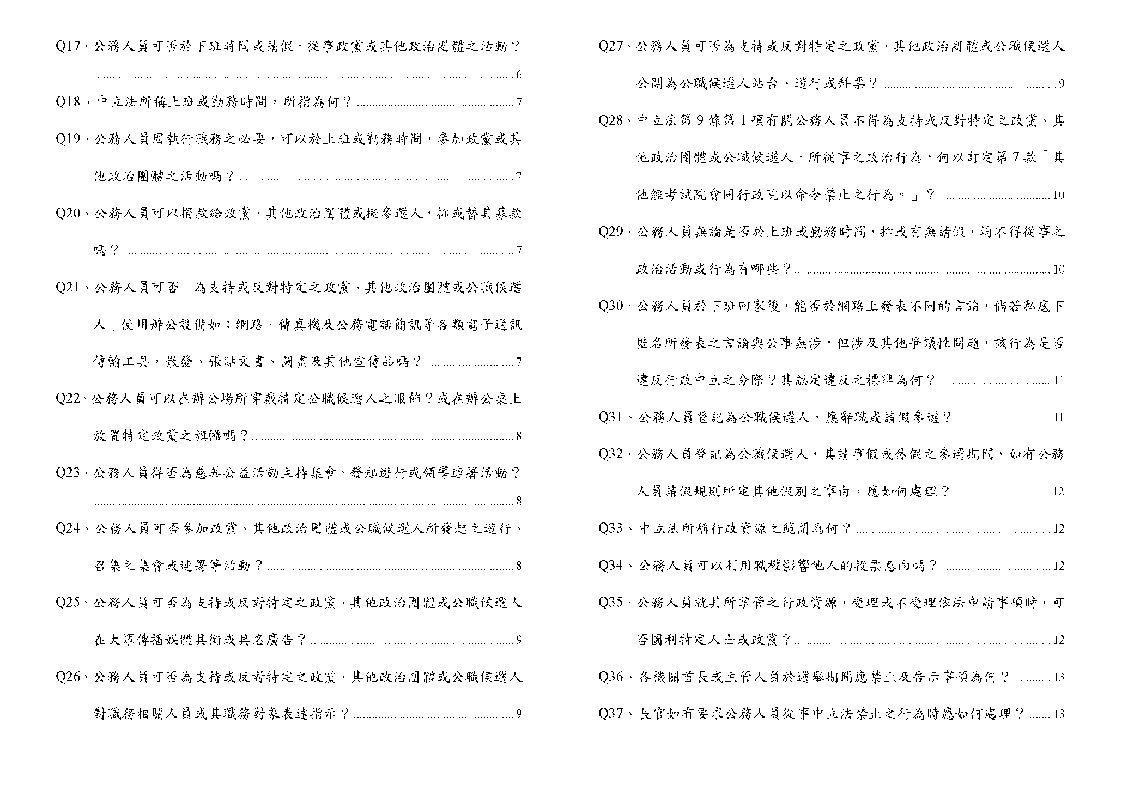
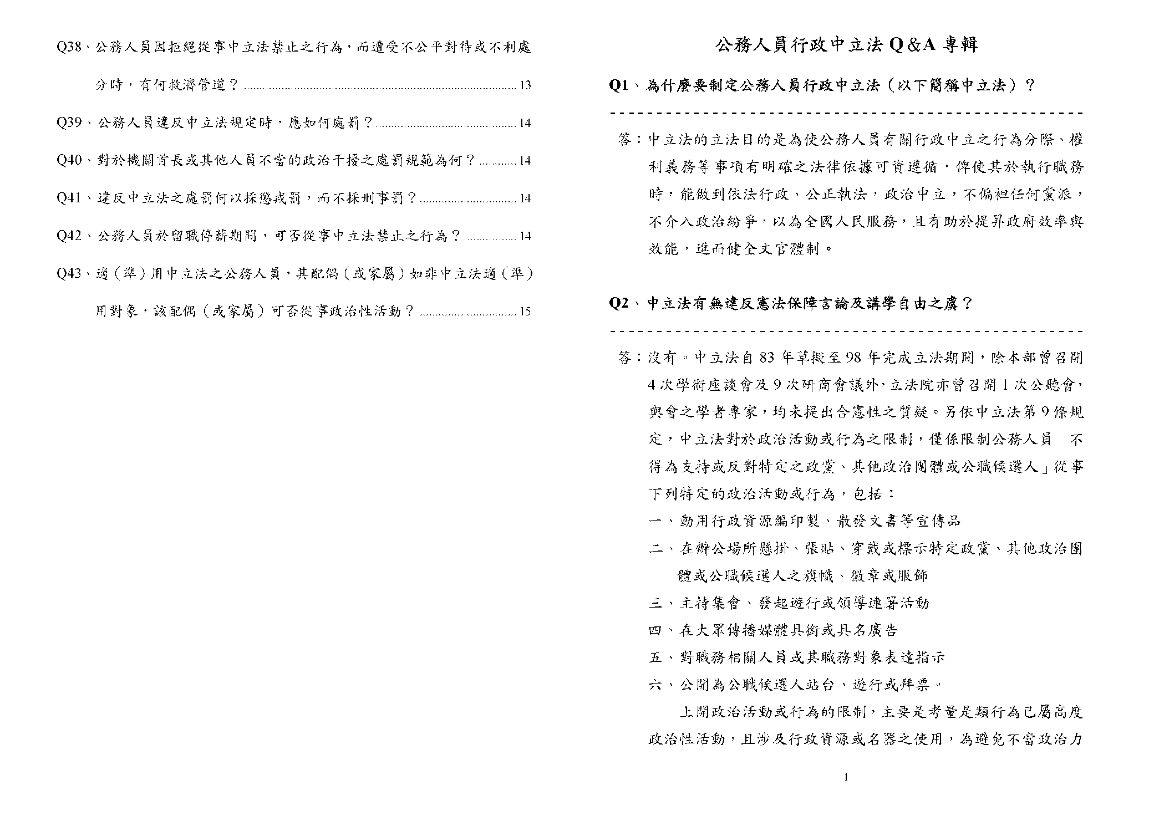
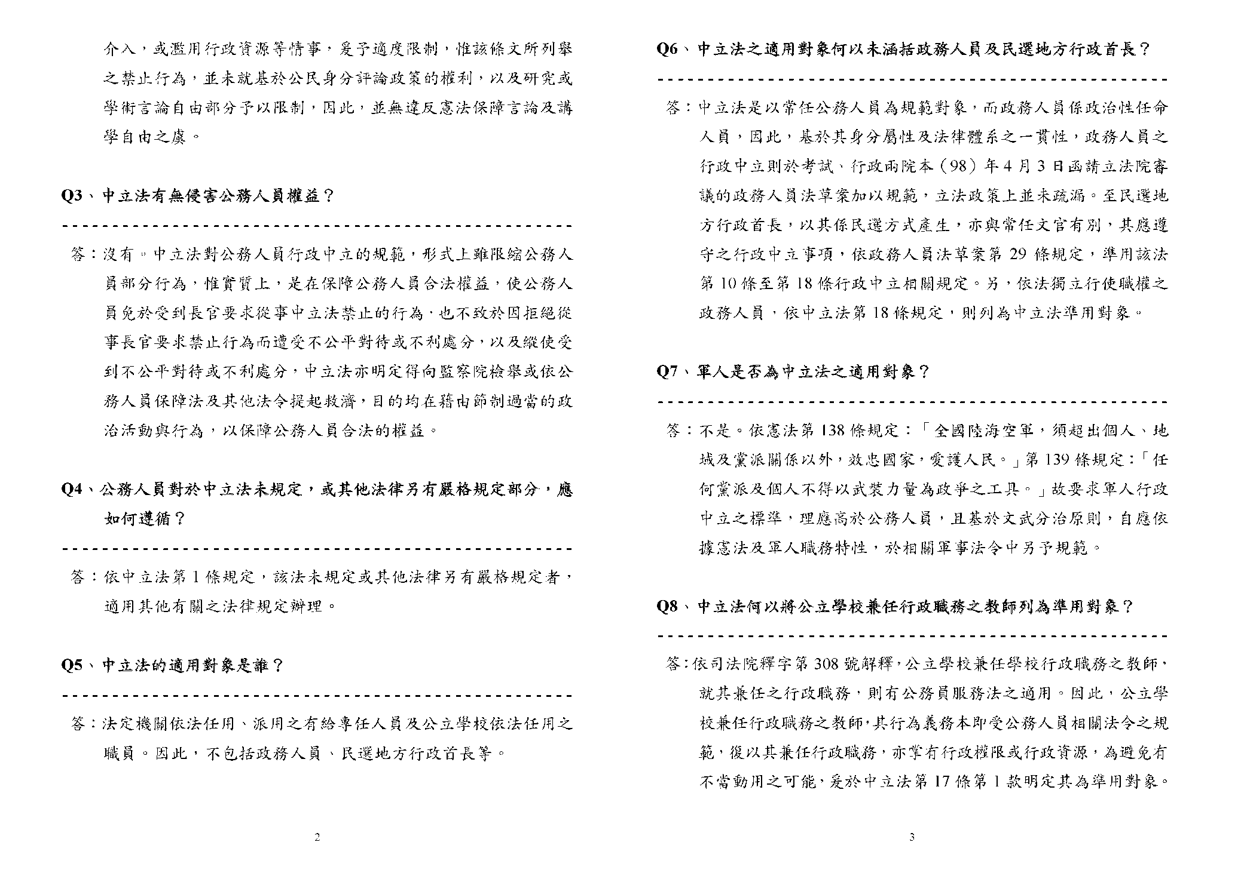
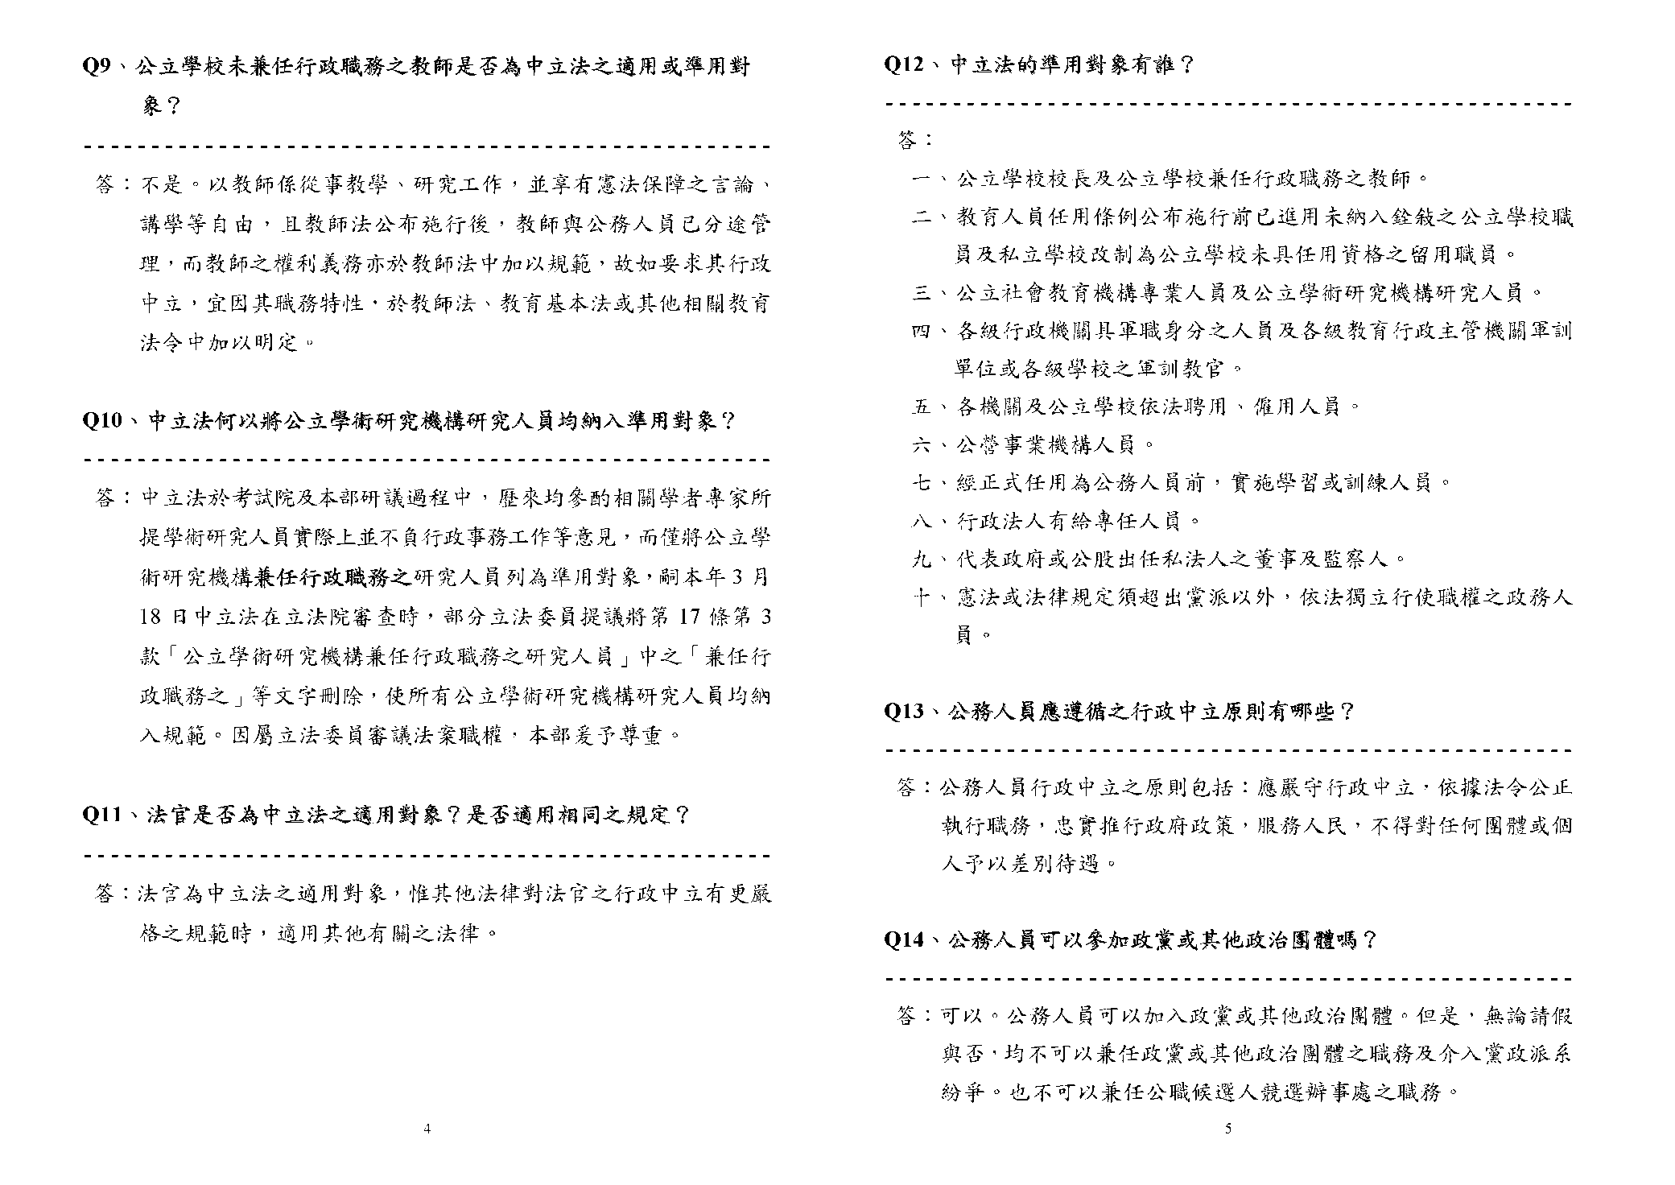
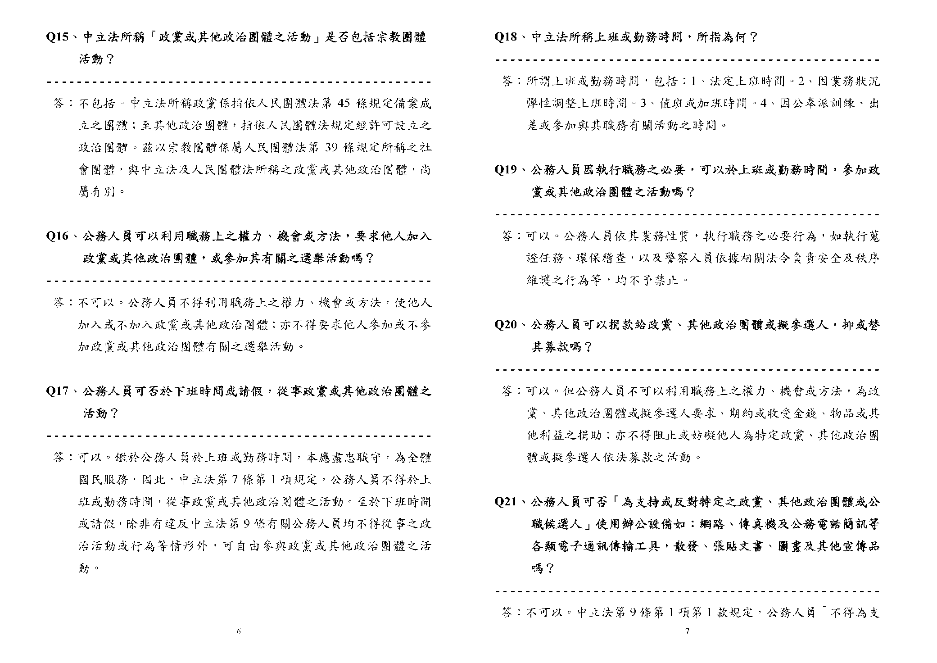
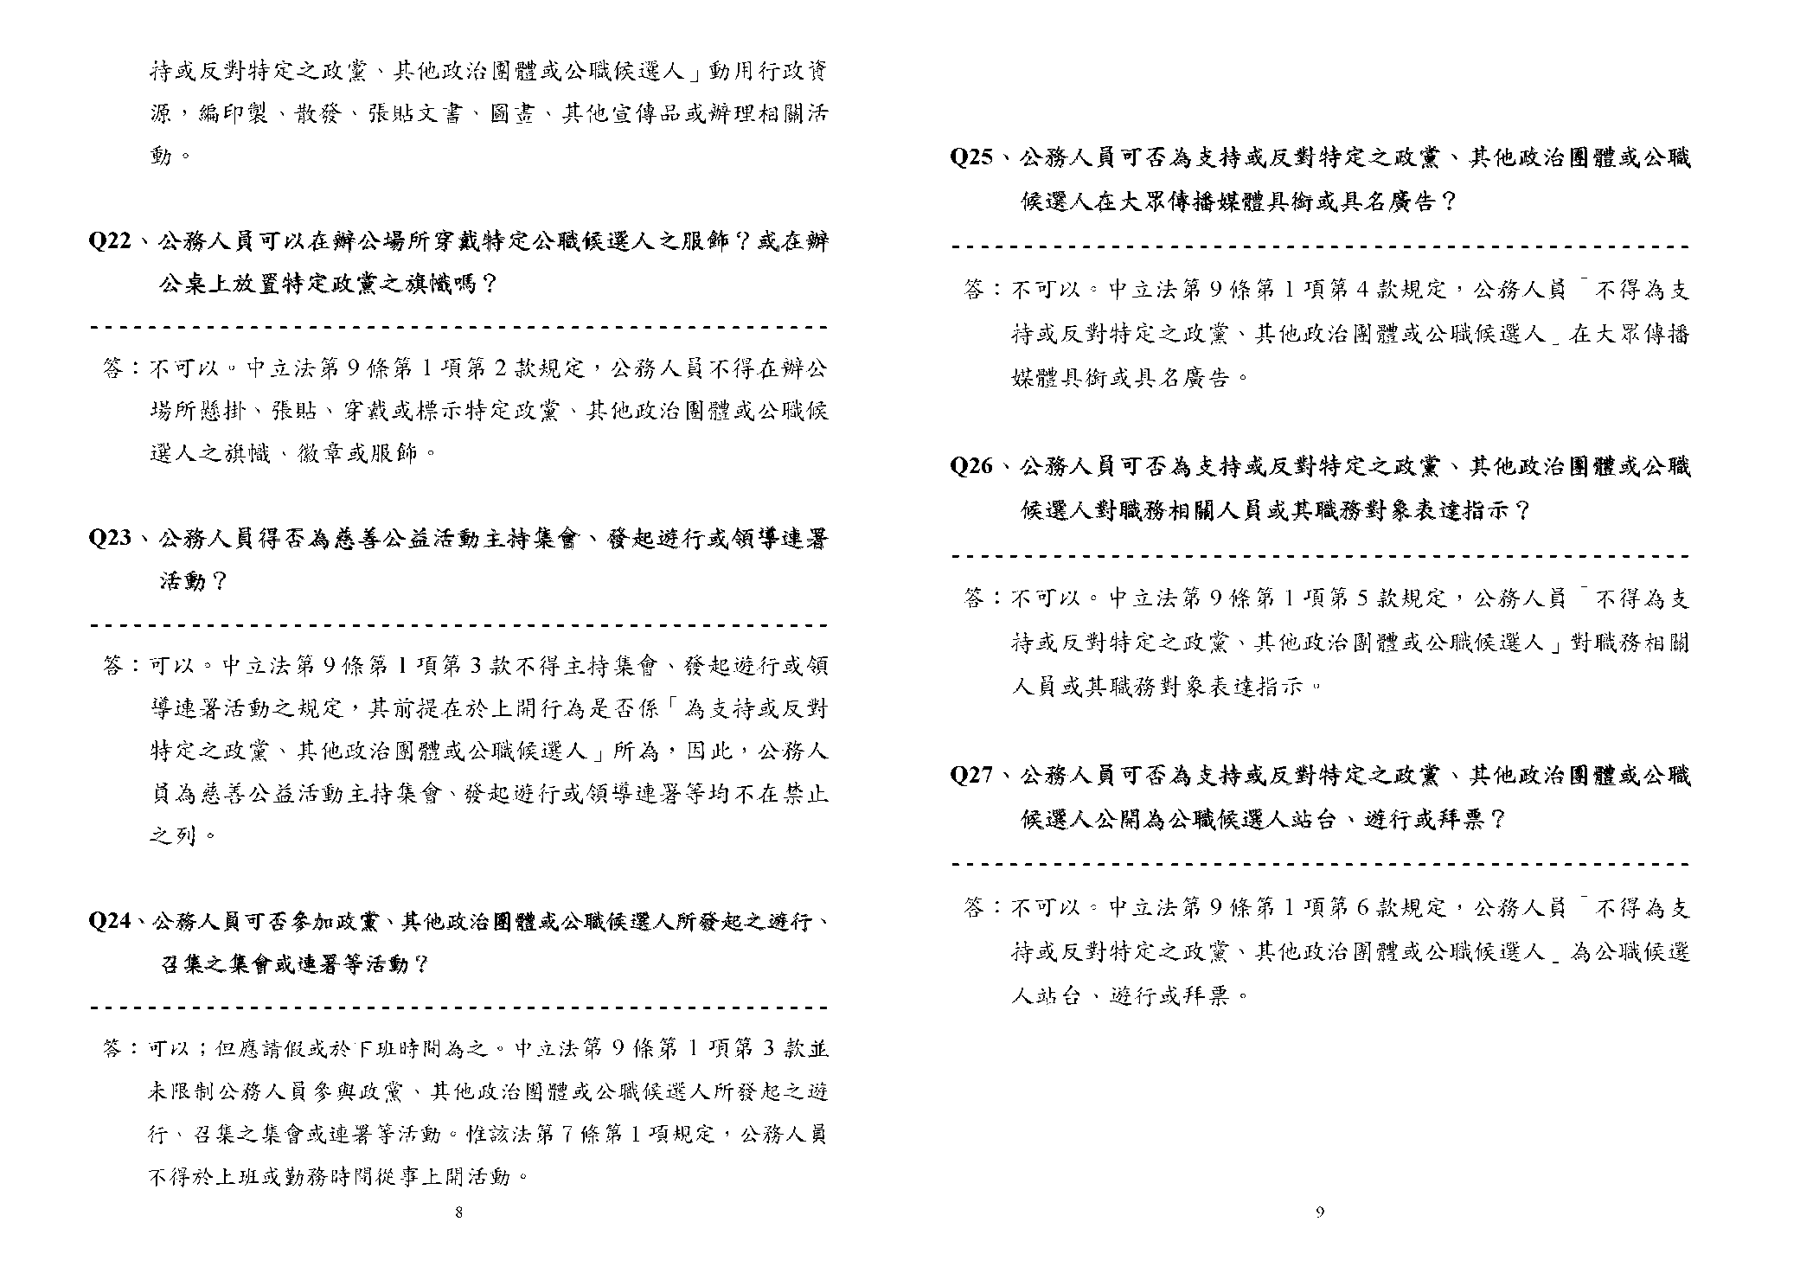
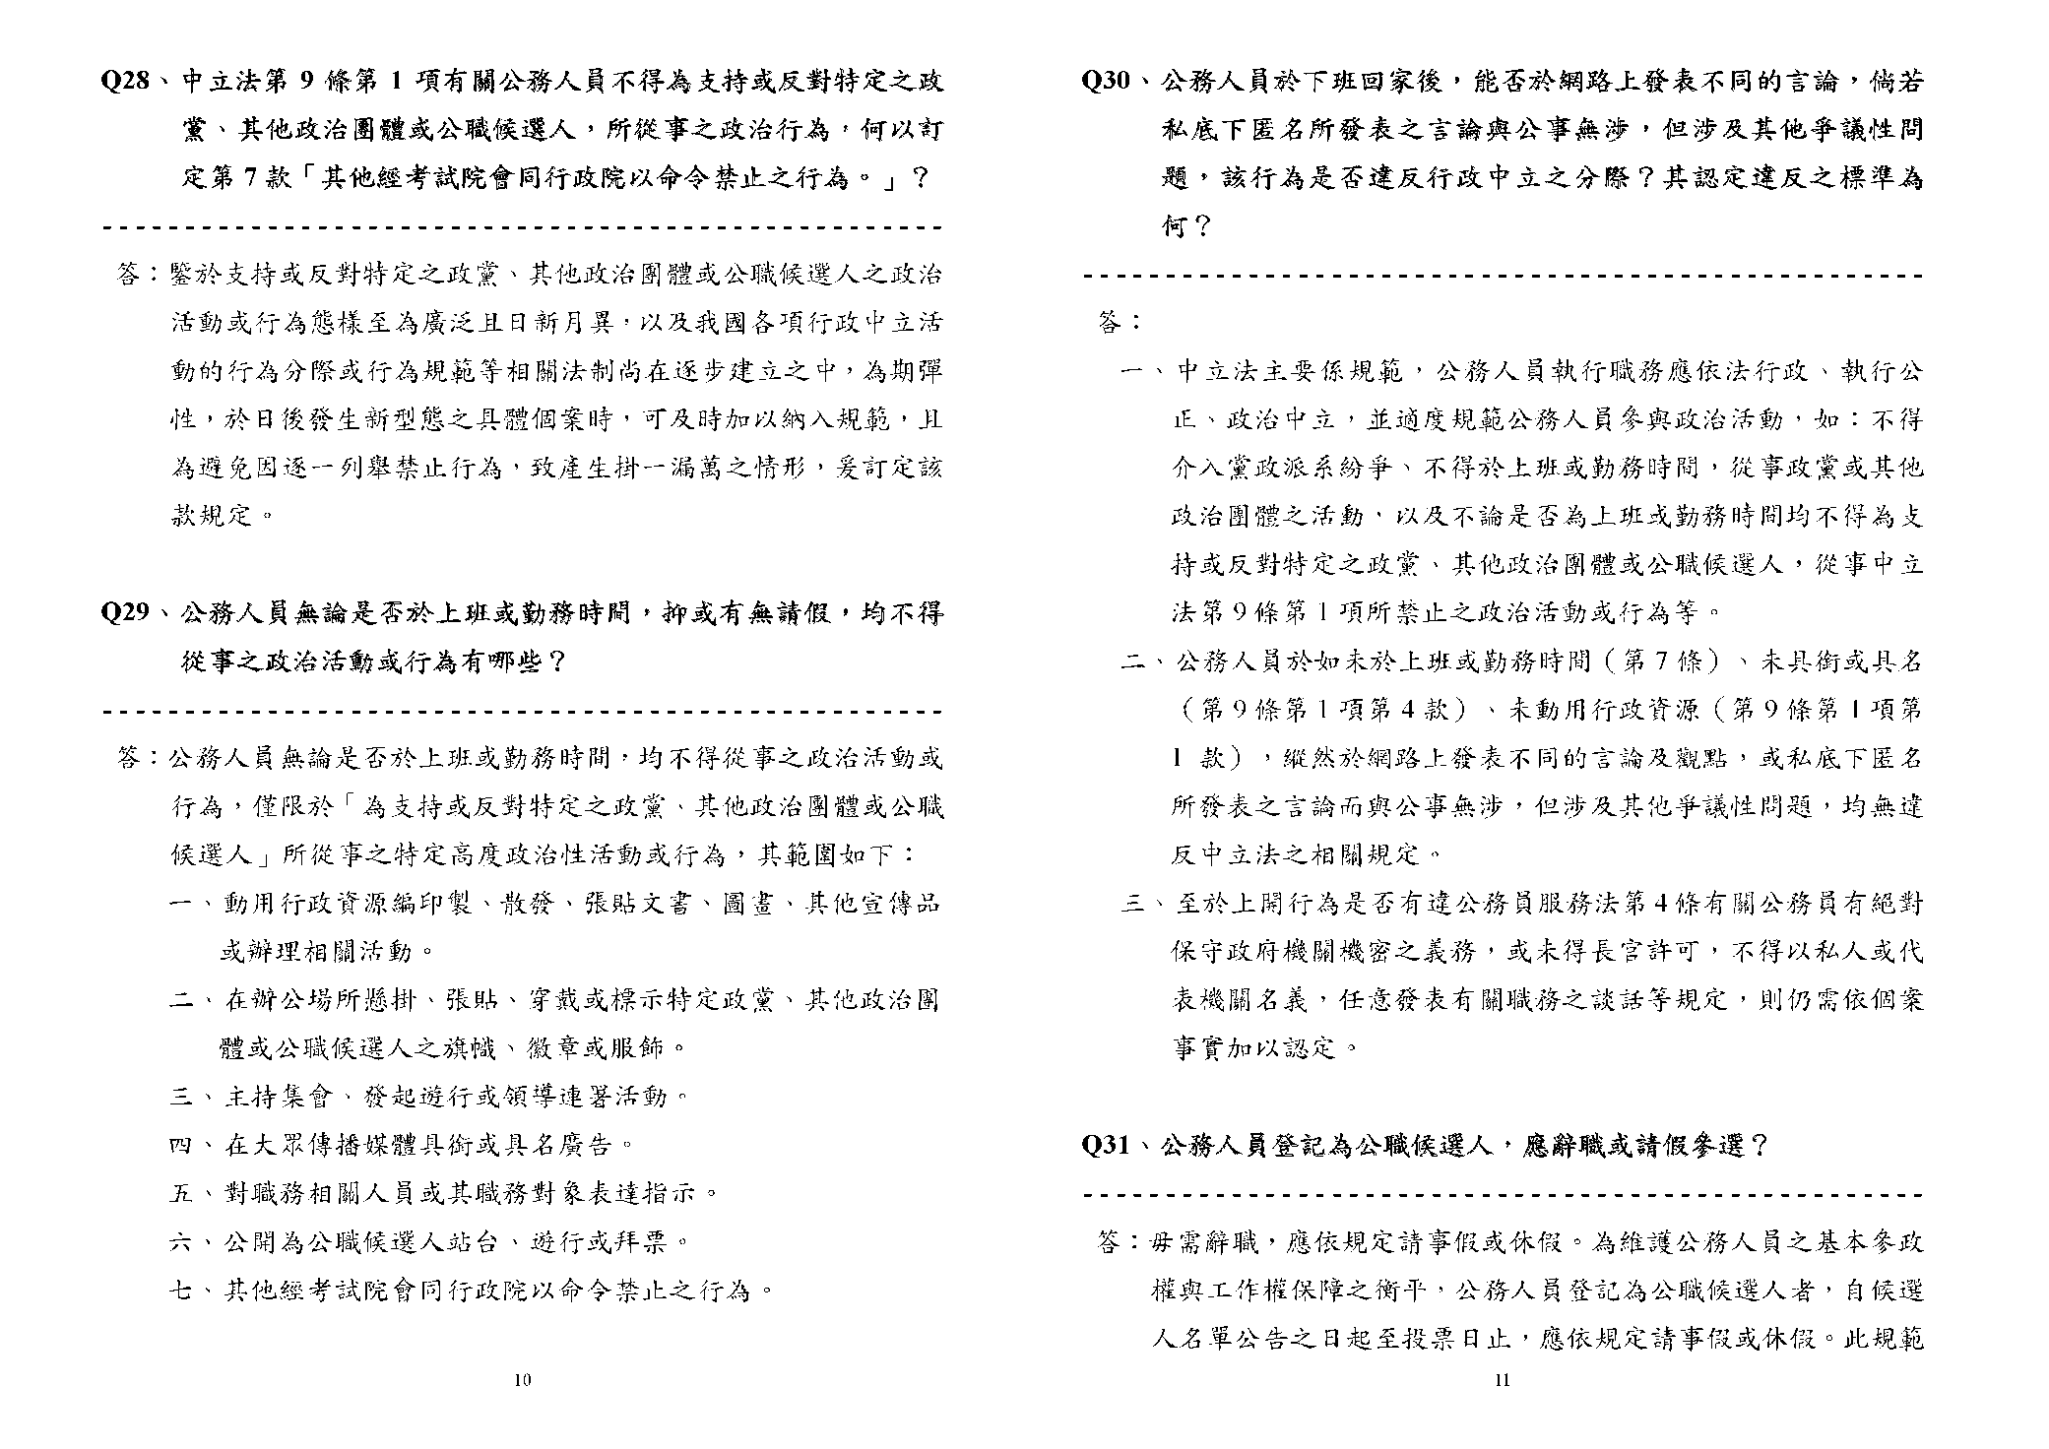
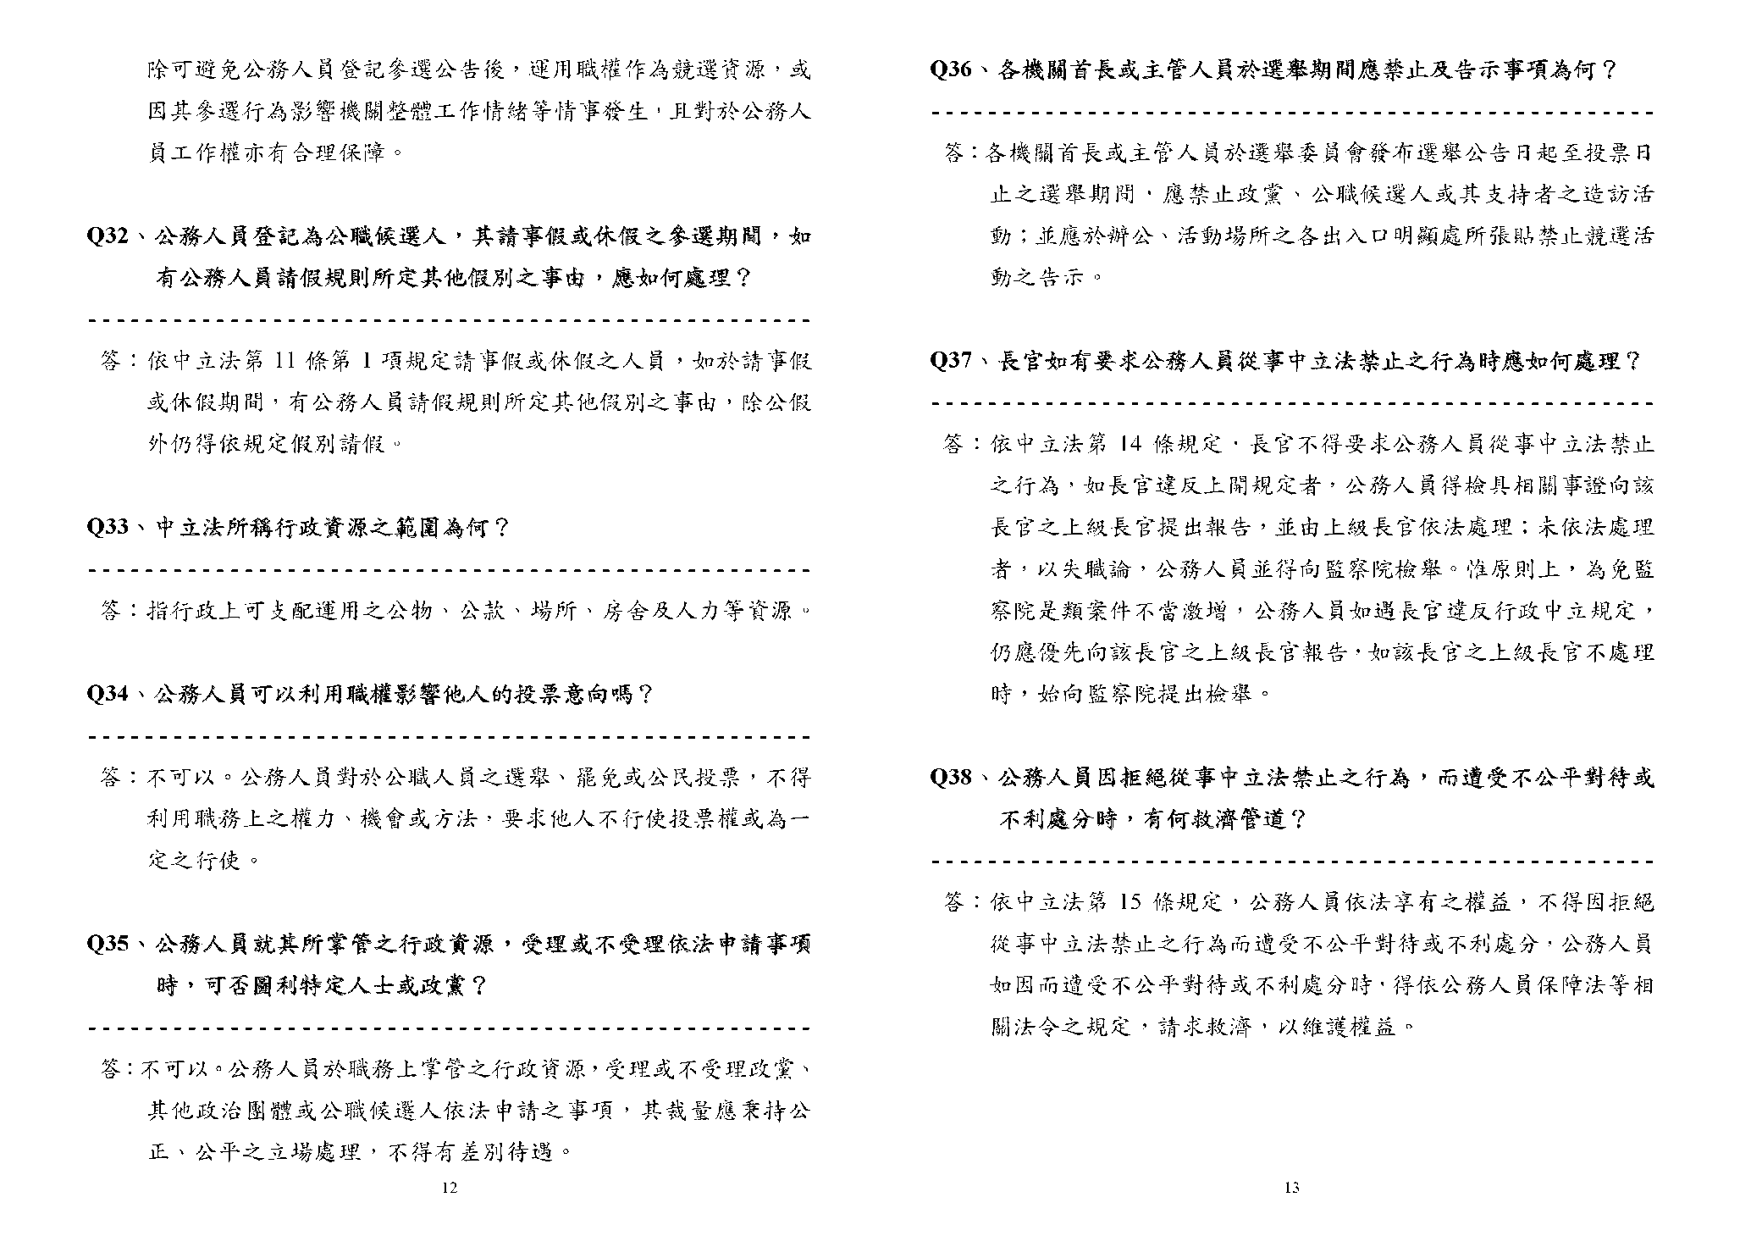
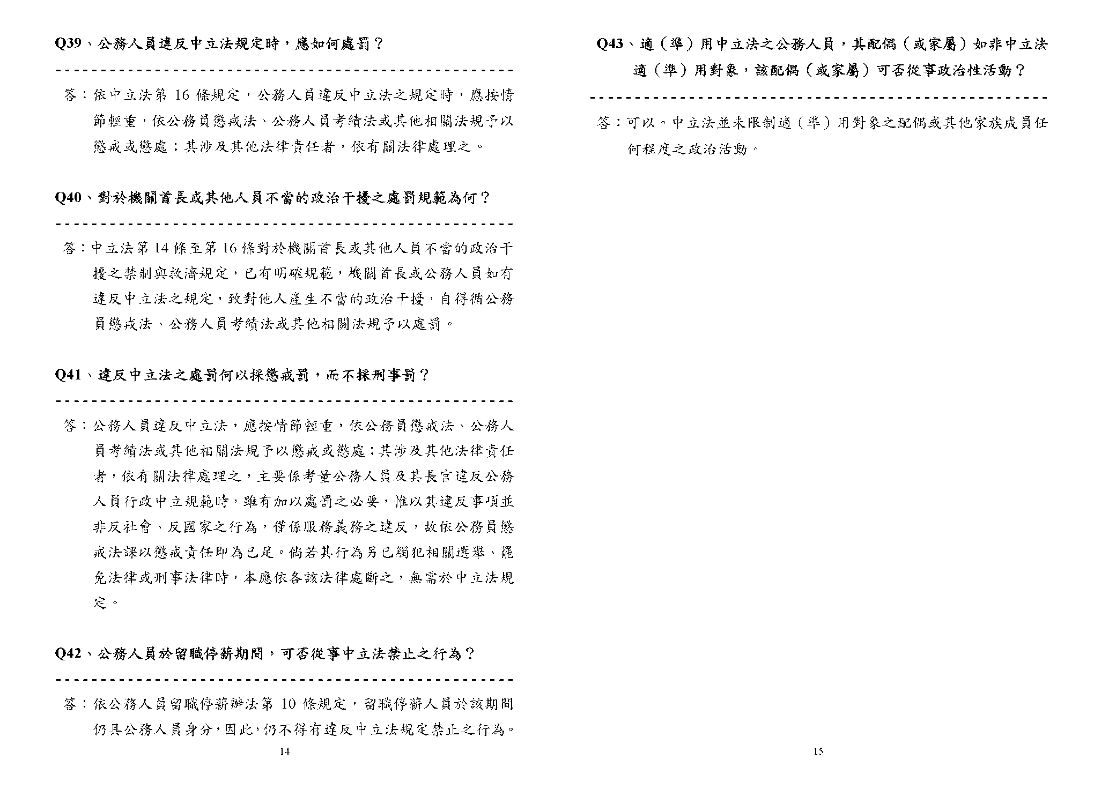

公職人員利益衝突迴避法
第 一 條 為促進廉能政治、端正政治風氣，建立公職人員利益衝突迴避之規範，有效遏阻貪污腐化暨不當利益輸送，特制定本法。
公職人員利益衝突之迴避，除其他法律另有嚴格規定者外，適用本法之規定。
第 二 條 本法所稱公職人員，指公職人員財產申報法第二條第一項所定之人員。
第 三 條 本法所定公職人員之關係人，其範圍如下：
一、公職人員之配偶或共同生活之家屬。
二、公職人員之二親等以內親屬。
三、公職人員或其配偶信託財產之受託人。
四、公職人員、第一款及第二款所列人員擔任負責人、董事、監察人或經理人之營利事業。
第 四 條 本法所稱利益，包括財產上利益及非財產上利益。
一、動產、不動產。
二、現金、存款、外幣、有價證券。
三、債權或其他財產上權利。
四、其他具有經濟價值或得以金錢交易取得之利益。
非財產上利益，指有利公職人員或其關係人於政府機關、公立學校、公營事業機構（以下簡稱機關）之任用、陞遷、調動及其他人事措施。
第 五 條 本法所稱利益衝突，指公職人員執行職務時，得因其作為或不作為，直接或間接使本人或其關係人獲取利益者。
第 六 條 公職人員知有利益衝突者，應即自行迴避。
第 七 條 公職人員不得假借職務上之權力、機會或方法，圖其本人或關係人之利益。
第 八 條 公職人員之關係人不得向機關有關人員關說、請託或以其他不當方法，圖其本人或公職人員之利益。
第 九 條 公職人員或其關係人，不得與公職人員服務之機關或受其監督之機關為買賣、租賃、承攬等交易行為。
第 十 條 公職人員知有迴避義務者，應依下列規定辦理：
一、民意代表，不得參與個人利益相關議案之審議及表決。
二、其他公職人員應停止執行該項職務，並由職務代理人執行之。
前項情形，公職人員應以書面分別向公職人員財產申報法第四條所定機關報備。
第一項之情形，公職人員之服務機關或上級機關如認該公職人員無須迴避者，得命其繼續執行職務。
服務機關或上級機關知有應自行迴避而未迴避情事者，應命該公職人員迴避。
第 十一 條 民意代表以外之公職人員於自行迴避前，對該項事務所為之同意、否決、決定、建議、提案、調查等行為均屬無效，應由其職務代理人重新為之。
第 十二 條 公職人員有應自行迴避之情事而不迴避者，利害關係人得向下列機關申請其迴避：
一、應迴避者為民意代表時，向各該民意機關為之。
二、應迴避者為其他公職人員時，向該公職人員服務機關為之；如為機關首長時，向上級機關為之；無上級機關者，向監察院為之。
第 十三 條 前條之申請，經調查屬實後，應命被申請迴避之公職人員迴避，該公職人員不得拒絕。
第 十四 條 違反第七條或第八條規定者，處新臺幣一百萬元以上五百萬元以下罰鍰；所得財產上利益，應予追繳。
第 十五 條 違反第九條規定者，處該交易行為金額一倍至三倍之罰鍰。
第 十六 條 違反第十條第一項規定者，處新臺幣一百萬元以上五百萬元以下罰鍰。
第 十七 條 公職人員違反第十條第四項或第十三條規定拒絕迴避者，處新臺幣一百五十萬元以上七百五十萬元以下罰鍰。
第 十八 條 依前二條處罰後再違反者，連續處罰之。
第 十九 條 本法所定之罰鍰，由下列機關為之：
一、依公職人員財產申報法第二條第一項規定應向監察院申報財產之人員，由監察院為之。
二、公職人員之關係人及前款以外之公職人員，由法務部為之。
第 二十 條 依本法所處之罰鍰，經限期繳納而屆期不繳納者，移送法院強制執行。
第二十一條 違反本法規定而涉及其他法律責任者，依有關法律處理之。
第二十二條 依本法罰鍰確定者，由處分機關公開於資訊網路或刊登政府公報或新聞紙。
第二十三條 本法施行細則由行政院會同考試院、監察院定之。
第二十四條 本法自公布日施行。

防範公務員以專業證照違法兼職或租借他人實施計畫

一、計畫依據：
依監察院九十一年五月二十四日（九一）院台內字第0九一0一0 一九六五號函辦理。

二、實施目的：
為防止行政院與所屬中央及地方各機關（構）學校（以下簡稱各機關）公務員以專業證照違法兼職或將證照租借他人使用，影響公務之適正執行及公務員廉潔形象，使公務員能專心於本職工作，特訂定本計畫。

三、適用對象：
公務員持有下列專業證照者：
（一）依專門職業及技術人員考試法及其施行細則相關規定，經考試及格領有證書始能執業之各該證書。
（二）依其他法令應領有證照始能執業之各該證照。

四、專業證照主管機關：
指核發前點第一款及第二款所列人員專業證照之各級主管機關或目的事業主管機關，各專業證照主管機關核發專業證照情形如附表一。

五、現行法令及懲處規定：
（一）公務員服務法第十三條規定：「公務員不得經營商業或投機事業。…」同法第十四條第一項規定：「公務員除法令所規定外，不得兼任他項公職或業務。其依法令兼職者，不得兼薪及兼領公費。」
（二）銓敘部八十九年七月二十六日八十九法一字第一九二二二四六號函規定：「…現職公務人員違反經營商業或兼職規定一節，應依前開規定（即：視其本人是否參加規度謀作業務之處理，認定其是否有經營商業之行為）審酌認定；惟縱令其不成立經營商業行為，如無法令依據，不論渠是否擔任與專業證照相同之營利事業職務，均亦屬違反公務員服務法第十四條第一項不得兼職之規定。」
（三）公務員以專業證照違法兼職或將證照租借他人使用者，應依公務員服務法第二十二條：「公務員有違反本法者，應按情節輕重，分別予以懲處，其觸犯刑事法令者，並依各該法令處罰。」規定辦理。

六、具體防範措施：
（一）各機關應製作書面告知書（參考範例如附表二），告知所屬公務員應配合辦理下列事項：
1.公務員如具有專業證照者，須主動申報。
2.公務員應遵守公務員服務法相關法令規定，不得以專業證照違法兼職或將證照租借他人使用。
告知書應請公務員簽名，以示其已知悉上開規定。
（二）各機關應抽查所屬公務員是否有以專業證照違法兼職或租借他人使用之情事，如發現有具體違法事實，應依第五點規定處理，並將處理結果（如有違法受懲處者，應檢送懲處令）陳報各部、會、行、處、局、署、院、直轄市、直轄市議會、縣（市）政府、縣（市）議會、省政府、省諮議會（以下簡稱各主管機關），於年終彙齊相關資料函送行政院人事行政局轉監察院參考。必要時，各主管機關及行政院人事行政局得不定期至各機關實施抽查。
（三）各機關對所屬公務員具有專業證照者，應造冊列管。機關對冊內人員如有查核必要時，得將名冊函送各專業證照主管機關勾稽，或逕行上網至其建置之專業證照資訊系統查詢。
（四）各機關應利用各項集會或訓練課程宣導相關規定，加強所屬公務員正確觀念，避免違法情事發生。

七、考核：
（一）本計畫自行政院核定後實施，各專業證照主管機關與各機關均應依本計畫相關規定，貫徹執行。各主管機關得另訂補充規定（包括：加強法令宣導、健全稽核制度、建立全國性專業證照網路及落實專業證照制度），並得檢討修正相關法律，提高相關罰則規定，以有效遏止不法之兼職兼業。
（二）專業證照主管機關對所轄機關應負實際指導及考核之責，並應持續不定期辦理業務之督導，對於執行成效較差之機關，應要求限期改善，於限期內未能改善者，應予適當之懲處。

世界人權宣言

聯合國大會一九四八年十二月十日 第217A(III)號決議通過並宣佈
序言
鑒於對人類家庭所有成員的固有尊嚴及其平等的和不移的權利的承認，乃是世界自由、正義與和平的基礎，鑒於對人權的無視和侮蔑己發展為野蠻暴行，這些暴行玷污了人類的良心，而一個人人享有言論和信仰自由並免予恐懼和匱乏的世界的來臨，已被宣佈為普遍人民的最高願望，鑒於為使人類不致迫不得己鋌而走險對暴政和壓迫進行反叛，有必要使人權受法治的保護，鑒於有必要促進各國間友好關係的發展，鑒於各聯合國國家人民已在《聯合國憲章》中重申他們對基本人權、人格尊嚴和價值以及男女平等權利的信念，並決心促成較大自由中的社會進步和生活水平的改善，鑒於各會員國並已誓願同聯合國合作以促進對人權和基本自由的普遍尊重和遵行，鑒於這些權利和自由的普遍了解對于這個誓願的充分實現具有很大的重要性，因此現在，大會，發佈這一《世界人權宣言》，作為所有人民和所有國家努力實現的共同標準，以期每一個人和社會機構經常銘念本宣言，努力通過教誨和教育促進對權利和自由的尊重，並通過國家的和國際的漸進措施，使這些權利和自由在各會員國本身人民及在其管轄下領土的人民中得到普遍和有效的承認和遵行。
主體思想
第一條
人人生而自由，在尊嚴和權利上一律平等。他們賦有理性和良心，並應以兄弟關係的精神相對待。
平等原則
第二條
人人有資格享受本宣言所載的一切權利和自由，不分種族、膚色、性別、語言、宗教、政治或其他見解、國籍或社會出身、財產、出生或其他身分等任何區別。並且不得因一人所屬的國家或領土的政治的、行政的或者國際的地位之不同而有所區別，無論該領土是獨立領土、托管領土、非自治領土或者處於其他任何主權受限制的情況之下。
公民、政治、權利
第三條
人人有權享有生命、自由和人身安全。
第四條
任何人不得使為奴隸或奴役；一切形式的奴隸制度和奴隸買賣，均應予以禁止。
第五條
任何人不得加以酷刑，或施以殘忍的、不人道的或侮辱性的待遇或刑罰。
第六條
人人在任何地方有權被承認在法律前的人格。
第七條
法律之前人人平等，並有權享受法律的平等保護，不受任何歧視。人人有權享受平等保護，以免受違反本宣言的任何歧視行為以及煽動這種歧視的任何行為之害。
第八條
任何人當憲法或法律所賦予他的基本權利遭受侵害時，有權由合格的國家法庭對這種侵害行為作有效的補救。
第九條
任何人不得加以任意逮補、拘禁或放逐。
第十條
人人完全平等地有權由一個獨立而無偏倚的法庭進行公正和公開的審訊，以確定他的權利和義務並判定對他提出的任何刑事指控。
第十一條
一、凡受刑事控制者，有未經獲得辯護上所需的一切保證的公開審判而依法證實有罪以前，有權被視為無罪。
二、任何人的任何行為或不行為，在其發生時依國家法或國際法均不構成刑事罪者，不得被判為犯有刑事罪。刑罰不得重於犯罪時適用的法律規定。
第十二條
任何人的私生活、家庭、住宅和通信不得任意干涉，他的榮譽和名譽不得加以攻擊。人人有權享受法律保護，以免受這種干涉或攻擊。
第十三條
一、人人在各國境內有權自由遷徒和居住。
二、人人有權離開任何國家，包括其本國在內，並有權返回他的國家。
第十四條
一、人人有權在其他國家尋求和享受庇護以避免迫害。
二、在真正由於非政治性的罪行或違背聯合國的宗旨和原則的行為而被起訴的情況下，不得援用此種權利。
第十五條
一、人人有權享有國籍。
二、任何人的國籍不得任意剝奪，亦不得否認其改變國籍的權利。
第十六條
一、成年男女，不受種族、國籍或宗教的任何限制，有權婚嫁和成立家庭。他們在婚姻方面，在結婚期間和在解除婚約時，應有平等的權利。
二、只有經男女雙方的自由的和完全的同意，才能締結婚姻。
三、家庭是天然的和基本的社會單元，並應受社會和國家的保護。
第十七條
一、人人得有單獨的財產所有權以及同他人合有的所有權。
二、任何人的財產不得任意剝奪。
第十八條
人人有思想、良心和宗教自由的權利；此項權利包括改變他的宗教或信仰的自由，以及單獨或集體、公開或祕密地以教義、實踐、禮拜和戒律表示他的宗教或信仰的自由。
第十九條
人人有權享受主張和發表意見的自由；此項權利包括持有主張而不受干涉的自由，和通過任何媒介和不論國界尋求、接受和傳遞消息和思想的自由。
第二十條
一、人人有權享有和平集會和結社的自由。
二、任何人不得迫使隸屬於某一團體。
第二十一條
一、人人有直接或通過自由選擇的代表參與治理本國的權利。
二、人人有平等機會參加本國公務的權利。
三、人民的意志是政府權力的基礎；這一意志應以定期的和真正的選舉予以表現，而選舉應依據普遍和平等的投票權，並以不記名投票或相當的自由投標程序進行。
經濟、社會、文化的權利
第二十二條
每個人，作為社會的一員，有權享受社會保障，並有權享受他的個人尊嚴和人格的自由發展所必需的經濟、社會和文化方面各種權利的實現，這種實現是通過國家努力和國際合作並依照各國的組織和資源情況。
第二十三條
一、人人有權工作，自由選擇職業、並受公正和合適的工作條件並享受免於失業的保障。
二、人人有同工同酬的權利，不受任何歧視。
三、每一個工作的人，有權享受公正和合適的報酬，保證使他本人和家屬有一個符合人的尊嚴的生活條件，必要時並輔以其他方式的社會保障。
四、人人有為維護其利益而組織和參加工會的權利。
第二十四條
人人有享受休息和閒暇的權利，包括工作時間有合理限制和定期給薪休假的權利。
第二十五條
一、人人有權享受為維持他本人和家屬的健康和福利所需的生活水準，包括食物、衣著、住房、醫療和必要的社會服務；在遭到失業、疾病、殘廢、守寡、衰老或在其他不能控制的情況下喪失謀生能力時，有權享受保障。
二、母親和兒童有權享受特別照顧和協助。一切兒童，無論婚生或非婚生，都應享受同樣的社會保護。
第二十六條
一、人人都有受教育的權利，教育應當免費，至少在初級和基本階段應如此。初級教育應屬義務性質。技術和職業教育應普遍設立。高等教育應根據成績而對一切人平等開放。
二、教育的目的在於充分發展人的個性並加強對人權和基本自由的尊重。教育應促進各國、各種族或各宗教集團間的了解、容忍和友誼，並應促進聯合國維護和平的各項活動。
三、父母對其子女所應受的教育的種類，有優先選擇的權利。
第二十七條
一、人人有權自由參加社會的文化生活，享受藝術，並分享科學進步及其產生的福利。
二、人人對由於他所創作的任何科學、文學或美術作品而產生的精神的和物質的利益，有享受保護的權利。社會和國際的秩序
第二十八條
人人有權有要求一種社會和國際的秩序，在這種秩序中，本宣言所載的權利和自由能獲得充分實現。
第二十九條
一、人人對社會負有義務，因為只有在社會中他的個性才可能得到自由和充分的發展。
二、人人在行使他的權利和自由時，只受法律所確定的限制，確定此種限制的唯一目的在於保證對旁人的權利和自由給予應有的承認和尊重，並在一個民主的社會中適應道德、公共秩序和普遍福利的正當需要。
三、這些權利和自由的行使，無論在任何情形下均不得違背聯合國的宗旨和原則。
第三十條
本宣言的任何條文，不得解釋為默許任何國家、集團或個人有權進行任何旨在破壞本宣言所載的任何權利和自由的活動或行為。

名 稱： 公民與政治權利國際公約 (民國55年12月16日簽訂 )
1 前 文
本公約締約國，鑒於依據聯合國憲章揭示之原則，人類一家，對於人人天
賦尊嚴及其平等而且不可割讓權利之確認，實係世界自由、正義與和平之
基礎，確認此種權利源於天賦人格尊嚴，確認依據世界人權宣言之昭示，
唯有創造環境，使人人除享有經濟社會文化權利而外，並得享受公民與政
治權利，始克實現自由人類享受公民與政治自由無所恐懼不虞匱乏之理想
。
鑒於聯合國憲章之規定，各國負有義務，必須促進人權及自由之普遍尊重
及遵守，明認個人對他人及其對隸屬之社會，負有義務，故職責所在，必
須力求本公約所確認各種權利之促進及遵守。爰議定條款如下：

第一條
一 所有民族均享有自決權，根據此種權利，自由決定其政治地位並自由
從事其經濟、社會與文化之發展。
二 所有民族得為本身之目的，自由處置其天然財富及資源，但不得妨害
因基於互惠原則之國際經濟合作及因國際法而生之任何義務。無論在
何種情形下，民族之生計，不容剝奪。
三 本公約締約國，包括負責管理非自治及託管領土之國家在內，均應遵
照聯合國憲章規定，促進自決權之實現，並尊重此種權利。

第二條
一 本公約締約國承允尊重並確保所有境內受其管轄之人，無分種類、膚
色、性別、語言、宗教、政見或其他主張民族本源或社會階級、財產
、出生或其他主張民族本源或社會階級、財產、出生或其他身分等等
，一律享受本公約所確認之權利。
二 本公約締約國承允遇現行立法或其他措詞尚無規定時，各依本國憲法
程序，並遵照本公約規定，採取必要步驟，制定必要之立法或其他措
施，以實現本公約所確認之權利。
三 本公約締約國承允：
（一）確保任何人所享本公約確認之權利或自由如遭受侵害，均獲有效之
救濟，公務員執行職務所犯之侵權行為，亦不例外；
（二）確保上項救濟聲請人之救濟權利，由主管司法、行政或立法當局裁
定，或由該國法律制度規定之其他主管當局裁定，並推廣司法救濟
之機會；
（三）確保上項救濟一經核准，主管當局概予執行。

第三條
本公約締約國承允確保本公約所載一切公民及政治權利之享受，男女權利
，一律平等。

第四條
一 如經當局正式宣布緊急狀態危及國本，本公約締約國得在此種危急情
勢絕對必要之限度內，採取措施，減免履行其依本公約所負之義務，
但此種措施不得牴觸其依國際法所負之其他義務，亦不得引起純粹以
種族、膚色、性別、語言、宗教或社會階段為根據之歧視。
二 第六條、第七條、第八條（第一項及第二項）、第十一條、第十五條
、第十六條及第十八條之規定，不得依本條規定減免履行。
三 本公約締約國行使其減免履行義務之權利者，應立即將其減免履行之
條款，及減免履行之理由，經由聯合國秘書長轉知本公約其他締約國
。其終止減免履行之日期，亦應另行移文秘書長轉知。

第五條
一 本公約條文不得解釋為國家、團體或個人有權從事活動或實行行為，
破壞本公約確認之任何一種權利與自由，或限制此種權利與自由逾越
本公約規定之程度。
二 本公約締約國內依法律、公約、條例或習俗而承認或存在之任何基本
人權，不得藉口本公約未予確認或確認之範圍較狹，而加以限制或減
免義務。

第六條
一 人人皆有天賦之生存權。此種權利應受法律保障。任何人之生命不得
無理剝奪。
二 凡未廢除死刑之國家，非犯情節重大之罪，且依照犯罪時有效並與本
公約規定及防止及懲治殘害人群罪公約不牴觸之法律，不得科處死刑
。死刑非依管轄法院終局判決，不得執行。
三 生命之剝奪構成殘害人群罪時，本公約締約國公認本條不得認為授權
任何締約國以任何方式減免其依防止及懲治殘害人群罪公約規定所負
之任何義務。
四 受死刑宣告者，有請求特赦或減刑之權。一切判處死刑之案件均得邀
大赦、特赦或減刑。
五 未滿十八歲之人犯罪，不得判處死刑；懷胎婦女被判死刑，不得執行
其刑。
六 本公約締約國不得援引本條，而延緩或阻止死刑之廢除。

第七條
任何人不得施以酷刑，或予以殘忍、不人道或侮辱之處遇或懲罰。非經本
人自願同意，尤不得對任何人作醫學或科學試驗。

第八條
一 任何人不得使充奴隸；奴隸制度及奴隸販賣，不論出於何種方式悉應
禁止。
二 任何人不得使充奴工。
（一）任何人不得使服強迫或強制之勞役；
（二）凡犯罪刑罰得科苦役徒刑之國家，如經管轄法院判處受此刑，不得
根據第二項（一）款規定，而不服苦役；
（三）本項所稱”強迫或強制勞役”不包括下列各項：
（1）經法院依法命令拘禁之人，或在此種拘禁假釋期間之人，通常必
須擔任而不屬於（二）款範圍之工作或服役；
（2）任何軍事性質之服役，及在承認人民可以本其信念反對服兵役之
國家，依法對此種人徵服之國民兵役；
（3）遇有緊急危難或災害禍患危及社會生命安寧時徵召之服役；
（4）為正常公民義務一部分之工作或服役。

第九條
一 人人有權享有身體自由及人身安全。任何人不得無理予以逮捕或拘禁
。非依法定理由及程序，不得剝奪任何人之自由。
二 執行逮捕時，應當場向被捕人宣告逮捕原因，並應隨即告知被控案由
。
三 因刑事罪名而被逮捕或拘禁之人，應迅即解送法官或依法執行司法權
力之其他官員，並應於合理期間內審訊或釋放。候訊人通常不得加以
羈押，但釋放得令具報，於審訊時，於司法程序之任何其他階段、並
於一旦執行判決時，候傳到場。
四 任何人因逮捕或拘禁而被奪自由時，有權聲請法院提審，以迅速決定
其拘禁是否合法，如屬非法，應即令釋放。
五 任何人受非法逮捕或拘禁者，有權要求執行損害賠償。

第十條
一 自由被剝奪之人，應受合於人道及尊重其天賦人格尊嚴之處遇。
二
（一）除特殊情形外，被告應與判決有罪之人分別羈押，且應另予與其未
經判決有罪之身分相稱之處遇；
（二）少年被告應與成年被告分別羈押、並應儘速即予判決。
三 監獄制度所定監犯之處遇，應以使其悛悔自新，重適社會生活為基本
目的。少年犯人應與成年犯人分別拘禁，且其處遇應與其年齡及法律
身分相稱。

第十一條
任何人不得僅無力履行契約義務，即予監禁。

第十二條
一 在一國領土內合法居留之人，在該國領土內有遷徙往來之自由及擇居
之自由。
二 人人應有自由離去任何國家，連其本國在內。
三 上列權利不得限制，但法律所規定、保護國家安全、公共秩序、公共
衛生或風化、或他人權利與自由所必要，且與本公約所確認之其他權
利不牴觸之限制，不在此限。
四 人人進入其本國之權，不得無理褫奪。

第十三條
本公約締約國境內合法居留之外國人，非經依法判定，不得驅逐出境，且
除事關國家安全必須急速處分者外，應准其提出不服驅逐出境之理由，及
聲請主管當局或主管當局特別指定之人員予以覆判，並為此目的委託代理
人到場申訴。

第十四條
一 人人在法院或法庭之前，悉屬平等。任何人受刑事控告或因其權利義
務涉訟須予判定時，應有權受獨立無私之法定管轄法庭公正公開審問
。法院得因民主社會之風化、公共秩序或國家安全關係，或於保護當
事人私生活有此必要時，或因情形特殊公開審判勢必影響司法而在其
認為絕對必要之限度內，禁止新聞界及公眾旁聽審判程序之全部或一
部；但除保護少年有此必要，或事關婚姻爭執或子女監護問題外，刑
事民事之判決應一律公開宣示。
二 受刑事控告之人，未經依法確定有罪以前，應假定其無罪。
三 審判被控刑事罪時，被告一律有權平等享受下列最低限度之保障：
（一）迅即以其通曉之語言，詳細告知被控罪名及案由；
（二）給予充分之時間及便利，準備答辯並與其選任之辯護人聯絡；
（三）立即受審，不得無故稽延；
（四）到庭受審，及親自答辯或由其選任辯護人答辯；未經選任辯護人者
，應告以有此權利；法院認為審判有此必要時，應為其指定公設辯
護人，如被告無資力酬償，得免付之；
（五）得親自或間接詰問他造證人，並得聲請法院傳喚其證人在與他造證
人同等條件下出庭作證；
（六）如不通曉或不能使用法院所用之語言，應免費為備通譯協助之；
（七）不得強迫被告自供或認罪。
四 少年犯罪之審判，應顧念被告年齡及宜使其重適社會生活，而酌定程
序。
五 經判定犯罪者，有權聲請上級法院依法覆判其有罪判決及所科刑罰。
六 經終局判決判定犯罪，如後因提出新證據或因發見新證據，確實證明
原判錯誤而經撤銷原判或免刑者，除經證明有關證據之未能及時披露
，應由其本人全部或局部負責者外，因此判決而服刑之人應依法受損
害賠償。
七 任何人依一國法律及刑事程序經終局判決判定有罪或無罪開釋者，不
得就同一罪名再予審判或科刑。

第十五條
一 任何人之行為或不行為，於發生當時依內國法及國際法均不成罪者，
不為罪。刑罪不得重於犯罪時法律所規定。犯罪後之法律規定減科刑
罪者，從有利於行為人之法律。
二 任何人之行為或不行為，於發生當時依各國公認之一般法律原則為有
罪者，其審判與刑罪不受本條規定之影響。

第十六條
人人在任何所在有被承認為法律人格之權利。

第十七條
一 任何人之私生活、家庭、住宅或通信，不得無理或非法侵擾，其名譽
及信用，亦不得非法破壞。
二 對於此種侵擾或破壞，人人有受法律保護之權利。

第十八條
一 人人有思想、信念及宗教之自由。此種權利包括保有或採奉自擇之宗
教或信仰之自由，及單獨或集體、公開或私自以禮拜、戒律、躬行及
講授表示其宗教或信仰之自由。
二 任何人所享保有或採奉自擇之宗教或信仰之自由，不得以脅迫侵害之
。
三 人人表示其宗教或信仰之自由，非依法律，不受限制，此項限制以保
障公共安全、秩序、衛生或風化或他人之基本權利自由所必要者為限
。
四 本公約締約國承允尊重父母或法定監護人確保子女接受符合其本人信
仰之宗教及道德教育之自由。

第十九條
一 人人有保持意見不受干預之權利。
二 人人有發表自由之權利；此種權利包括以語言、文字或出版物、藝術
或自己選擇之其他方式，不分國界，尋求、接受及傳播各種消息及思
想之自由。
三 本條第二項所載權利之行使，附有特別責任及義務，故得予以某種限
制，但此種限制以經法律規定，且為下列各項所必要者為限：
（一）尊重他人權利或名譽；
（二）保障國家安全或公共秩序，或公共衛生或風化。

第二十條
一 任何鼓吹戰爭之宣傳，應以法律禁止之。
二 任何鼓吹民族、種族或宗教仇恨之主張，構成煽動歧視、敵視或強暴
者，應以法律禁止之。

第二十一條
和平集會之權利，應予確認。除依法律之規定，且為民主社會維護國家安
全或公共安寧、公共衛生或風化、或保障他人權利自由所必要者外，不得
限制此種權利之行使。

第二十二條
一 人人有自由結社之權利，包括為保障其本身利益而組織及加入工會之
權利。
二 除依法律之規定，且為民主社會維護國家安全或公共安寧、公共秩序
、維護公共衛生或風化、或保障他人權利自由所必要者外，不得限制
此種權利之行使。本條並不禁止對軍警人員行使此種權利，加以合法
限制。
三 關於結社自由及保障組織權利之國際勞工組織一九四八年公約締約國
，不得根據本條採取立法措施或應用法律，妨礙該公約所規定之保證
。

第二十三條
一 家庭為社會之自然基本團體單位，應受社會及國家之保護。
二 男女已達結婚年齡者，其結婚及成立家庭之權利應予確認。
三 婚姻非經婚嫁雙方自由完全同意，不得締結。
四 本公約締約國應採取適當步驟，確保夫妻在婚姻方面，在婚姻關係存
續期間，以及在婚姻關係消滅時，雙方權利責任平等。婚姻關係消滅
時，應訂定辦法，對子女予以必要之保護。

第二十四條
一 所有兒童有權享受家庭、社會及國家為其未成年身分給予必需之保護
措施，不因種族膚色、性別、語言、宗教、民族本源或社會階段財產
、或出生而受歧視。
二 所有兒童出生後應立予登記，並取得名字。
三 所有兒童有取得國籍之權。

第二十五條
一 凡屬公民，無分第二條所列之任何區別，不受無理限制，均應有權利
及機會：
（一）直接或經由自由選舉之代表參與政事；
（二）在真正、定期之選舉中投票及被選。選舉權必須普及而平等，選舉
應以無記名投票法行之，以保證選民意志之自由表現；
（三）以一般平等之條件，服本國公職。

第二十六條
人人在法律上一律平等，且應受法律平等保護，無所歧視。在此方面，法
律應禁止任何歧視，並保證人人享受平等而有效之保護，以防因種族、膚
色、性別、語言、宗教、政見或其他主張、民族本源或社會階級。財產、
出生或其他身分而生之歧視。

第二十七條
凡有種族、宗教或語言少數團體之國家，屬於此類少數團體之人，與團體
中其他分子共同享受其固有文化、信奉躬行其固有宗教或使用其固有語言
之權利，不得剝奪之。

第二十八條
一 茲設置人權事宜委員會（本公約下文簡稱委員會）委員十八人，執行
以下規定之職務。
二 委員會委員應為本公約締約國國民，品格高尚且在人權問題方面聲譽
素著之人士；同時並應計及宜選若干具有法律經驗之人士擔任委員。
三 委員會委員以個人資格當選任職。

第二十九條
一 委員會之委員應自具備第二十八條所規定資格並經本公約締約國為此
提名之人士名單中以無記名投票選舉之。
二 本公約各締約國提出人選不得多於二人，所提人選應為提名國國民。
三 候選人選，得續予提名。

第三十條
一 初次選舉至遲應於本公約開始生效後六個月內舉行。
二 除依據第三十四條規定宣告出缺而舉行之補缺選舉外，聯合國秘書長
至遲應於委員會各次選舉日期四個月前以書面邀請本公約締約國於三
個月內提出委員會委員候選人。
三 聯合國秘書長應就所提出之候選人，按照字母次序編製名單，標明推
薦其候選之締約國，至遲於每次選舉日期一個月前，送達本公約締約
國。
四 委員會委員之選舉應由聯合國秘書長在聯合國會所召集之締約國會議
舉行之，該會議以締約國之三分之二出席為法定人數，候選人獲票最
多且得出席氶投票締約國代表絕對過半數票者當選為委員會委員。

第三十一條
一 委員會不得有委員一人以上為同一國家之國民。
二 選舉委員會委員時應計及地域公勻分配及確能代表世界不同文化及各
主要法系之原則。

第三十二條
一 委員會委員任期四年。續經提名者連選得連任。但第一次選出之委員
中九人任期應為二年；任期二年之委員九人，應於第一次選舉完畢後
，立由第三十條第四項所稱會議之主席，以抽籤方法決定之。
二 委員會委員任滿時之改選，應依照本公約本編以上各條舉行之。

第三十三條
一 委員會某一委員倘經其他委員一致認為由於暫時缺席以外之其他原因
，業已停止執行職務時，委員會主席應通知聯合國秘書長，由其宣告
該委員出缺。
二 委員會委員死亡或辭職時，委員會主席應即通知聯合國秘書長，由其
宣告該委員自死亡或辭職生效之日起出缺。

第三十四條
一 遇有第三十三條所稱情形宣告出缺，且須行補選之委員任期不在宣告
出席六個月內屆滿者，聯合國秘書長應通知本公約各締約國，各締約
國得於兩個月內依照第二十九條提出候選人，以備補缺。
二 聯合國秘書長應就所提出之候選人，按照字母次序編製名單，送達本
公約締約國。補缺選舉應於編送名單後依照本公約本編有關規定舉行
之。
三 委員會委員之當選遞補依第三十三條規定宣告之懸缺者，應任職至依
該條規定出缺之委員會委員任期屆滿時為止。

第三十五條
委員會委員經聯合國大會核准，自聯合國資金項下支取報酬，其待遇及條
件由大會參酌委員會所負重大責任定之。

第三十六條
聯合國秘書長應供給委員會必要之辦事人員及便利，俾得有效執行本公約
所規定之職務。

第三十七條
一 委員會首次會議由聯合國秘書長在聯合國會所召集之。
二 委員會舉行首次會議後，依委員會議事規則規定之情形召開會議。
三 委員會會議通常應在聯合國會所或日內瓦聯合國辦事處舉行之。

第三十八條
委員會每一委員就職時，應在委員會公開集會中鄭重宣言，必當秉公竭誠
，執行職務。

第三十九條
一 委員會應自行選舉其職員，任期二年，連選得連任。
二 委員會應自行制定議事規則，其中應有下列規定：
（一）委員十二人構成法定人數；
（二）委員會之決議以出席委員過半數之同意為之。

第四十條
一 本公約締約國承允依照下列規定，各就其實施本公約所確認權利而採
取之措施，及在享受各種權利方面所獲之進展，提具報告書：
（一）本公約對關係締約國生效後一年內；
（二）其後遇委員會提出請求時。
二 所有報告書應交由聯合國秘書長轉送委員會審議。如有任何因素及困
難影響本公約之實施，報告書應予說明。
三 聯合國秘書長與委員會商洽後得將報告書中屬於關係專門機關職權範
圍之部分副本轉送各該專門機關。
四 委員會應研究本公約締約國提出之報告書。委員會應向締約國提送其
報告書及其認為適當之一般評議。委員會亦得將此等評議連同其自本
公約締約國收到之報告書副本轉送經濟暨社會理事會。
五 本公約締約國得就委員會可能依據本條第四項規定提出之任何評議向
委員會提出意見。

第四十一條
一 本公約締約國得依據本條規定，隨時聲明承認委員會有權接受並審議
一締約國指稱另一締約國不履行本公約義務之來文。依本條規定而遞
送之來文，必須為曾聲明其本身承認委員會有權之締約國所提出方得
予以接受並審查。如來文關涉未作此種聲明之締約國，委員會不得接
受之。依照本條規定接受之來文應照下開程序處理：
（一）如本公約某一締約國認為另一締約國未實施本公約條款，得書面提
請該締約國注意。受請國應於收到此項來文三個月內，向遞送來文
之國家書面提出解釋或任何其他聲明，以闡明此事，其中應在可能
及適當範圍內，載明有關此事之本國處理辦法，及業經採取或正在
決定或可資援用之救濟辦法。
（二）如在受請國收到第一件來文後六個月內，問題仍未獲關係締約國雙
國雙方滿意之調整，當事國任何一方均有權通知委員會及其他一方
，將事件提交委員會。
（三）委員會對於提請處理之事件，應於查明對此事件可以運用之國內救
濟辦法悉已援用無遺後，依照公認之國際法原則處理之。但如救濟
辦法之實施有不合理之拖延，則不在此限。
（四）委員會審查本條所稱之來文時應舉行不公開會議。
（五）以不牴觸（三）款之規定為限，委員會應斡旋關係締約國俾以尊重
本公約所確認之人權及基本自由為基礎，友善解決事件。
（六）委員會對於提請處理之任何事件，得請（二）款所稱之關係締約國
提供任何有關情報。
（七）（二）款所稱關係締約國有權於委員會審議此事件時出席並提出口
頭及或書面陳述。
（八）委員會應於接獲依（二）款所規定通知之日起十二個月內提出報告
書：
（1）如已達成（五）款規定之解決辦法，委員會報告書應以扼要敘述
事實及所達成之解決辦法為限。
（2）如未達成（五）款規定之解決辦法，委員會報告書應以扼要敘述
事實為限；關係締約國提出之書面陳述及口頭陳述紀錄應附載於
報告書內。關於每一事件，委員會應將報告書送達各關係締約國
。
二 本條之規定應於本公約十締約國發表本條第一項所稱之聲明後生效。
此種聲明應由締約國交存聯合國秘書長，由秘書長將聲明副本轉送其
他締約國。締約國得隨時通知秘書長撤回聲明。此種撤回不得影響對
業經依照本條規定遞送之來文中所提事件之審議；秘書長接得撤回通
知後，除非關係締約國另作新聲明，該國再有來文時不予接受。

第四十二條
一
（一）如依第四十一條之規定提請委員會處理之事件未能獲得關係締約國
滿意之解決，委員會得經關係締約國事先同意，指派一專設和解委
員會（下文簡稱和委會）。和委會應為關係締約國斡旋，俾以尊重
本公約為基礎，和睦解決問題；
（二）和委會由關係締約國接受之委員五人組成之。如關係締約國於三個
月內對和委會組成之全部或一部未能達成協議，未得協議之和委會
委員應由委員會用無記名投票法以三分之二之多數自其本身委員中
選出之。
二 和委會委員以個人資格任職。委員不得為關係締約國之國民，或為非
本公約締約國之國民，或未依第四十一條規定發表聲明之締約國國民
。
三 和委會應自行選舉主席及制訂議事規則。
四 和委會會議通常應在聯合國會所或日內瓦聯合國辦事處舉行，但亦得
於和委會諮商聯合國秘書長及關係締約國決定之其他方便地點舉行。
五 依第三十六條設置之秘書處應亦為本條指派之和委會服務。
六 委員會所蒐集整理之情報，應提送和委會，和委會亦得請關係締約國
提供任何其他有關情報。
七 和委會於詳盡審議案件後，無論如何應於受理該案件十二個月內，向
委員會主席提出報告書，轉送關係締約國：
（一）和委會如未能於十二個月內完成案件之審議，其報告書應以扼要說
明審議案件之情形為限；
（二）和委會如能達成以尊重本公約所確認之人權為基礎之和睦解決問題
辦法，其報告書應以扼要說明事實及所達成之解決辦法為限；
（三）如未能達成（二）款規定之解決辦法，和委會報告書應載有其對於
關係締約國爭執事件之一切有關事實問題之結論，以及對於事件和
睦解決各種可能性之意見。此項報告書應亦載有關係締約國提出之
書面陳述及所作口頭陳述之紀錄；
（四）和委會報告書如係依（三）款之規定提出，關係締約國應於收到報
告書後三月內通知委員會主席願否接受和委會報告書內容。
八 本條規定不影響委員會依第四十條所負之責任。
九 關係締約國應依照聯合國秘書長所提概算，平均負擔和委會委員之一
切費用。
十 聯合國秘書長有權於必要時在關係締約國依本條第九項償還用款之前
，支付和委會委員之費用。

第四十三條
委員會委員，以及依第四十二條可能指派之專設和解委員會委員，應有權
享受聯合國特權豁免公約內有關各款為因聯合國公務出差之專家所規定之
便利、特權與豁免。

第四十四條
本公約實施條款之適用不得妨礙聯合國及各專門機關之組織約章及公約在
人權方面所訂之程序，或根據此等約章及公約所訂之程序，亦不得阻止本
公約各締約國依照彼此間現行之一般或特別國際協定，採用其他程序解決
爭端。

第四十五條
委員會應經由經濟暨社會理事會向聯合國大會提送常年工作報告書。

第四十六條
本公約之解釋，不得影響聯合國憲章及各專門機關組織法內規定聯合國各
機關及各專門機關分別對本公約所處理各種事項所負責任之規定。

第四十七條
本公約之解釋，不得損害所有民族充分與自由享受及利用其天然財富與資
源之天賦權利。

第四十八條
一 本公約聽由聯合國會員國或其專門機關會員國、國際法院規約當事國
及經聯合國大會邀請為本公約締約國之任何其他國家簽署。
二 本公約須經批准。批准書應送交聯合國秘書長存放。
三 本公約聽由本條第一項所稱之任何國家加入。
四 加入應以加入書交存聯合國秘書長為之。
五 聯合國秘書長應將每一批准書或加入書之交存，通知已經簽署或加入
本公約之所有國家。

第四十九條
一 本公約應自第三十五件批准書或加入書送交聯合國秘書長存放之日起
三個月後發生效力。
二 對於在第三十五件批准書或加入書交存後批准或加入本公約之國家，
本公約應自該國交存批准書或加入書之日起三個月後發生效力。

第五十條
本公約各項規定應一律適用於聯邦國家之全部領土，並無限制或例外。
第五十一條
一 本公約締約國得提議修改本公約，將修正案提交聯合國秘書長。秘書
長應將提議之修正案分送本公約各締約國，並請其通知是否贊成召開
締約國會議，以審議並表決所提議案。如締約國三分之一以上贊成召
開會議，秘書長應以聯合國名義召集之。經出席會議並投票之締約國
過半數通過之修正案，應提請聯合國大會核可。
二 修正案經聯合國大會核可，並經本公約締約國三分之二各依本國憲法
程序接受後，即發生效力。
三 修正案生效後，對接受此種修正之締約國具有拘束力；其他締約國仍
受本公約原訂條款及其前此所接受修正案之拘束。

第五十二條
除第四十八條第五項規定之通知外，聯合國秘書長應將下列事項通知同條
第一項所稱之所有國家：
一 依第四十八條所為之簽署、批准及加入；
二 依第四十九條本公約發生效力之日期，及依第五十一條任何修正案發
生效力之日期。

第五十三條
一 本公約應交存聯合國檔庫，其中、英、法、俄及西文各本同一作準。
二 聯合國秘書長應將本公約正式副本分送第四十八條所稱之所有國家。

經濟、社會和文化權利國際公約

International Covenant on Economic, Social and Cultural Rights
通過日期：1966年12月16日聯合國大會決議2200A (XXI)
生效日期：1976年1月3日（按照第二十七條規定）
本公約締約各國，考慮到，按照聯合國憲章所宣布的原則，對人類家庭所有成員的固有尊嚴及其平等的和不移的權利的承認，乃是世界自由、正義與和平的基礎，確認這些權利是源於人身的固有尊嚴，確認，按照世界人權宣言，只有在創造了使人可以享有其經濟、社會及文化權利，正如享有其公民和政治權利一樣的條件的情況下，才能實現自由人類享有免於恐懼和匱乏的自由的理想，考慮到各國根據聯合國憲章負有義務促進對人的權利和自由的普遍尊重和遵行，認識到個人對其他個人和對他所屬的社會負有義務，應為促進和遵行本公約所承認的權利而努力，茲同意下述各條：
第一部份 人民自決權
第一條（人民自決權）
一、所有人民都有自決權。他們憑這種權利自由決定他們的政治地位，並自由謀求他們的經濟、社會和文化的發展。
二、所有人民得為他們自己的目的自由處置他們的天然財富和資源，而不損害根據基於互利原則的國際經濟合作和國際法而產生的任何義務。在任何情況下不得剝奪一個人民自己的生存手段。
三、本公約締約各國，包括那些負責管理非自治領土和託管領土的國家，應在符合聯合國憲章規定的條件下，促進自決權的實現，並尊重這種權利。
第二部分 一般規定
第二條（締約國義務）
一、每一締約國家承擔盡最大能力個別採取步驟或經由國際援助和合作，特別是經濟和技術方面的援助和合作，採取步驟，以便用一切適當方法，尤其包括用立法方法，逐漸達到本公約中所承認的權利的充分實現。
二、本公約締約各國承擔保證，本公約所宣布的權利應予普遍行使，而不得有例如種族、膚色、性別、語言、宗教、政治或其他見解、國籍或社會出身、財產、出生或其他身分等任何區分。
三、發展中國家，在適當顧到人權及它們的民族經濟的情況下，得決定它們對非本國國民的享受本公約中所承認的經濟權利，給予什麼程度的保證。
第三條（男女平等）
本公約締約各國承擔保證男子和婦女在本公約所載一切經濟、社會及文化權利方面享有平等的權利。
第四條（權利限制）
本公約締約各國承認，在對各國依據本公約而規定的這些權利的享有方面，國家對此等權利只能加以同這些權利的性質不相違背而且只是為了促進民主社會中的總福利的目的法律所確定的限制。
第五條（超越權利限制範圍之限制）
一、本公約中任何部分不得解釋為隱示任何國家、團體或個人有權利從事於任何旨在破壞本公約所承認的任何權利或自由或對它們加以較本公約所規定的範圍更廣的限制的活動或行為。
二、對於任何國家中依據法律、慣例、條例或習慣而被承認或存在的任何基本人權，不得藉口本公約未予承認或只在較小範圍上予以承認而予以限制或克減。
第三部分 實體規定
第六條（工作權）
一、本公約締約各國承認工作權，包括人人應有機會憑其自由選擇和接受的工作來謀生的權利，並將採取適當步驟來保障這一權利。
二、本公約締約各國為充分實現這一權利而採取的步驟應包括技術的和職業的指導和訓練，以及在保障個人基本政治和經濟自由的條件下達到穩定的經濟、社會和文化的發展和充分的生產就業的計劃、政策和技術。
第七條（工作條件）
本公約締約各國承認人人有權享受公正和良好的工作條件，特別要保證：
（甲）最低限度給予所有工人以下列報酬：
（１）公平的工資和同值工作同酬而沒有任何歧視，特別是保證婦女享受不差於男子所享受的工作條件，並享受同工同酬；
（２）保證他們自己和他們的家庭得有符合本公約規定的過得去的生活；
（乙）安全和衛生的工作條件；
（丙）人人在其行業中有適當的提級的同等機會，除資歷和能力的考慮外，不受其他考慮的限制；
（丁）休息、閒暇和工作時間的合理限制，定期給薪休假以及公共假日報酬。
第八條（勞動基本權）
一、本公約締約各國承擔保證：
（甲）人人有權組織工會和參加他所選擇的工會，以促進和保護他的經濟和社會利益；這個權利只受有關工會的規章的限制。對這一權利的行使，不得加以除法律所規定及在民主社會中為了國家安全或公共秩序的利益或為保護他人的權利和自由所需要的限制以外的任何限制；
（乙）工會有權建立全國性的協會或聯合會，有權組織或參加國際工會組織；
（丙）工會有權自由地進行工作，不受除法律所規定及在民主社會中為了國家安全或公共秩序的利益或為保護他人的權利和自由所需要的限制以外的任何限制；
（丁）有權罷工，但應按照各個國家的法律行使此項權利。
二、本條不應禁止對軍隊或警察或國家行政機關成員的行使這些權利，加以合法的限制。
三、本條並不授權參加一九四八年關於結社自由及保護組織權國際勞工組織公約的締約國採取足以損害該公約中所規定的保證的立法措施，或在應用法律時損害這種保證。
第九條（社會保障）
本公約締約各國承認人人有權享受社會保障，包括社會保險。
第十條（對家庭之保護及援助）
本公約締約各國承認：
一、對作為社會的自然和基本的單元的家庭，特別是對於它的建立和當它負責照顧和教育未獨立的兒童時，應給以盡可能廣泛的保護和協助。締婚必須經男女雙方自由同意。
二、對母親，在產前和產後的合理期間，應給以特別保護。在此期間，對有工作的母親應給以給薪休假或有適當社會保障福利金的休假。
三、應為一切兒童和少年採取特殊的保護和協助措施，不得因出身或其他條件而有任何歧視。兒童和少年應予保護免受經濟和社會的剝削。僱用他們做對他們的道德或健康有害或對生命有危險的工作或做足以妨害他們正常發育的工作，依法應受懲罰。各國亦應規定限定的年齡，凡僱用這個年齡以下的童工，應予禁止和依法應受懲罰。
第十一條（相當生活水準）
一、本公約締約各國承認人人有權為他自己和家庭獲得相當的生活水準，包括足夠的食物、衣著和住房，並能不斷改進生活條件。各締約國將採取適當的步驟保證實現這一權利，並承認為此而實行基於自願同意的國際合作的重要性。
二、本公約締約各國既確認人人享有免於飢餓的基本權利，應為下列目的，個別採取必要的措施或經由國際合作採取必要的措施，包括具體的計劃在內：
（甲）用充分利用科技知識、傳播營養原則的知識、和發展或改革土地制度以使天然資源得到最有效的開發和利用等方法，改進糧食的生產、保存及分配方法；
（乙）在顧到糧食入口國家和糧食出口國家的問題的情況下，保證世界糧食供應，會按照需要，公平分配。
第十二條（享受最高的體質和心理健康之權利）
一、本公約締約各國承認人人有權享有能達到的最高的體質和心理健康的標準。
二、本公約締約各國為充分實現這一權利而採取的步驟應包括為達到下列目標所需的步驟：
（甲）減低死胎率和嬰兒死亡率，和使兒童得到健康的發育；
（乙）改善環境衛生和工業衛生的各個方面；
（丙）預防、治療和控制傳染病、風土病、職業病以及其他的疾病；
（丁）創造保證人人在患病時能得到醫療照顧的條件。
第十三條（教育之權利）
一、本公約締約各國承認，人人有受教育的權利。它們同意，教育應鼓勵人的個性和尊嚴的充分發展，加強對人權和基本自由的尊重，並應使所有的人能有效地參加自由社會，促進各民族之間和各種族、人種或宗教團體之間的了解，容忍和友誼，和促進聯合國維護和平的各項活動。
二、本公約締約各國認為，為了充分實現這一權利起見：
（甲）初等教育應屬義務性質並一律免費；
（乙）各種形式的中等教育，包括中等技術和職業教育，應以一切適當方法，普遍設立，並對一切人開放，特別要逐漸做到免費；
（丙）高等教育應根據成績，以一切適當方法，對一切人平等開放，特別要逐漸做到免費；
（丁）對那些未受到或未完成初等教育的人的基礎教育，應盡可能加以鼓勵或推進；
（戊）各級學校的制度，應積極加以發展；適當的獎學金制度，應予設置；教員的物質條件，應不斷加以改善。
三、本公約締約各國承擔，尊重父母和（如適用時）法定監護人的下列自由：為他們的孩子選擇非公立的但係符合於國家所可能規定或批准的最低教育標準的學校，並保證他們的孩子能按照他們自己的信仰接受宗教和道德教育。
四、本條的任何部分不得解釋為干涉個人或團體設立及管理教育機構的自由，但以遵守本條第一款所述各項原則及此等機構實施的教育必須符合國家所可能規定的最低標準為限。
第十四條（初等教育免費）
本公約任何締約國在參加本公約時尚未能在其宗主領土或其他在其管轄下的領土實施免費的、義務性的初等教育者，承擔在兩年之內制定和採取一個逐步實行的詳細的行動計劃，其中規定在合理的年限內實現一切人均得免費的義務性教育的原則。
第十五條（參加文化生活之權利）
一、本公約締約各國承認人人有權：
（甲）參加文化生活；
（乙）享受科學進步及其應用所產生的利益；
（丙）對其本人的任何科學、文學或藝術作品所產生的精神上和物質上的利益，享受被保護之利。
二、本公約締約各國為充分實現這一權利而採取的步驟應包括為保存、發展和傳播科學和文化所必需的步驟。
三、本公約締約各國承擔尊重進行科學研究和創造性活動所不可缺少的自由。
四、本公約締約各國認識到鼓勵和發展科學與文化方面的國際接觸和合作的好處。
第四部份 實施措置
第十六條（報告之提出義務）
一、本公約締約各國承擔依照本公約這一部分提出關於在遵行本公約所承認的權利方面所採取的措施和所取得的進展的報告。
二、
（甲）所有的報告應提交給聯合國秘書長；聯合國秘書長應將報告副本轉交經濟及社會理事會按照本公約的規定審議；
（乙）本公約任何締約國，同時是一個專門機構的成員國者，其所提交的報告或其中某部分，倘若與按照該專門機構的組織法規定屬於該機構職司範圍的事項有關，聯合國秘書長應同時將報告副本或其中的有關部分轉交該專門機構。
第十七條（報告之提出程序）
一、本公約締約各國應按照經濟及社會理事會在同本公約締約各國和有關的專門機構進行諮商後，於本公約生效後一年內，所制定的計劃，分期提供報告。
二、報告得指出影響履行本公約義務的程度的因素和困難。
三、凡有關的材料並經本公約任一締約國提供給聯合國或某一專門機構時，即不需要複製該項材料，而只需確切指明所提供材料的所在地即可。
第十八條（經社理事會及專門機構之協議）
經濟及社會理事會按照其根據聯合國憲章在人權方面的責任，得和專門機構就專門機構向理事會報告在使本公約中屬於各專門機構活動範圍的規定獲得遵行方面的進展作出安排。這些報告得包括它們的主管機構所採取的關於此等履行措施的決定和建議的細節。
第十九條（人權報告之提交人權委員會）
經濟及社會理事會得將各國按照第十六條和第十七條規定提出的關於人權的報告和各專門機構按照第十八條規定提出的關於人權的報告轉交人權委員會以供研究和提出一般建議或在適當時候參考。
第二十條（意見之提出）
本公約締約各國以及有關的專門機構得就第十九條中規定的任何一般建議或就人權委員會的任何報告中的此種一般建議或其中所提及的任何文件，向經濟及社會理事會提出意見。
第二十一條（向大會提出材料）
經濟及社會理事會得隨時和其本身的報告一起向大會提出一般性的建議以及從本公約各締約國和各專門機構收到的關於在普遍遵行本公約所承認的權利方面所採取的措施和所取得的進展的材料的摘要。
第二十二條（經社理事會提請注意）
經濟及社會理事會得提請從事技術援助的其他聯合國機構和它們的輔助機構以及有關的專門機構對本公約這一部分所提到的各種報告所引起的任何事項予以注意，這些事項可能幫助這些機構在它們各自的權限內決定是否需要採取有助於促進本公約的逐步確實履行的國際措施。
第二十三條（實現權利之國際行動）
本公約締約各國同意為實現本公約所承認的權利而採取的國際行動應包括簽訂公約、提出建議、進行技術援助、以及為磋商和研究的目的同有關政府共同召開區域會議和技術會議等方法。
第二十四條（與聯合國及各專門機構憲章之關係）
本公約的任何部分不得解釋為有損聯合國憲章和各專門機構組織法中確定聯合國各機構和各專門機構在本公約所涉及事項方面的責任的規定。
第二十五條（享有天然財富與資源）
本公約中任何部分不得解釋為有損所有人民充分地和自由地享受和利用它們的天然財富與資源的固有權利。
第五部分 最後規定
第二十六條（簽署、批准、加入、交存）
一、本公約開放給聯合國任何會員國或其專門機構的任何會員國、國際法院規約的任何當事國、和經聯合國大會邀請為本公約締約國的任何其他國家簽字。
二、本公約須經批准。批准書應交存聯合國秘書長。
三、本公約應開放給本條第一款所述的任何國家加入。
四、加入應向聯合國秘書長交存加入書。
五、聯合國秘書長應將每一批准書或加入書的交存通知已經簽字或加入本公約的所有國家。
第二十七條（生效）
一、本公約應自第三十五件批准書或加入書交存聯合國秘書長之日起三個月生效。
二、對於在第三十五件批准書或加入書交存後批准或加入本公約的國家，本公約應自該國交存其批准書或加入書之日起三個月生效。
第二十八條（適用地域）
本公約的規定應擴及聯邦國家的所有部分，沒有任何限制和例外。
第二十九條（修正）
一、本公約的任何締約國均得提出對本公約的修正案，並將其提交聯合國秘書長。秘書長應立即將提出的修正案轉知本公約各締約國，同時請它們通知秘書長是否贊成召開締約國家會議以審議這個提案並對它進行表決。在至少有三分之一締約國贊成召開這一會議的情況下，秘書長應在聯合國主持下召開此會議。為會議上出席並投票的多數締約國所通過的任何修正案，應提交聯合國大會批准。
二、此等修正案由聯合國大會批準並為本公約締約國的三分之二多數按照它們各自的憲法程序加以接受後，即行生效。
三、此等修正案生效時，對已經接受的各締約國有拘束力，其他締約國仍受本公約的條款和它們已接受的任何以前的修正案的拘束。
第三十條（通知）
除按照第二十六條第五款作出的通知外，聯合國秘書長應將下列事項通知同條第一款所述的所有國家：
（甲）按照第二十六條規定所作的簽字、批准和加入；
（乙）本公約按照第二十七條規定生效的日期，以及對本公約的任何修正案按照第二十九條規定生效的日期。
第三十一條（作準文本）
一、本公約應交存聯合國檔庫，其中文、英文、法文、俄文、西班牙文各本同一作準。
二、聯合國秘書長應將本公約的正式副本分送交第二十六條所指的所有國家。

名 稱： 公民與政治權利國際公約 (民國55年12月16日簽訂 )
1 前 文
本公約締約國，鑒於依據聯合國憲章揭示之原則，人類一家，對於人人天
賦尊嚴及其平等而且不可割讓權利之確認，實係世界自由、正義與和平之
基礎，確認此種權利源於天賦人格尊嚴，確認依據世界人權宣言之昭示，
唯有創造環境，使人人除享有經濟社會文化權利而外，並得享受公民與政
治權利，始克實現自由人類享受公民與政治自由無所恐懼不虞匱乏之理想
。
鑒於聯合國憲章之規定，各國負有義務，必須促進人權及自由之普遍尊重
及遵守，明認個人對他人及其對隸屬之社會，負有義務，故職責所在，必
須力求本公約所確認各種權利之促進及遵守。爰議定條款如下：

第一條
一 所有民族均享有自決權，根據此種權利，自由決定其政治地位並自由
從事其經濟、社會與文化之發展。
二 所有民族得為本身之目的，自由處置其天然財富及資源，但不得妨害
因基於互惠原則之國際經濟合作及因國際法而生之任何義務。無論在
何種情形下，民族之生計，不容剝奪。
三 本公約締約國，包括負責管理非自治及託管領土之國家在內，均應遵
照聯合國憲章規定，促進自決權之實現，並尊重此種權利。

第二條
一 本公約締約國承允尊重並確保所有境內受其管轄之人，無分種類、膚
色、性別、語言、宗教、政見或其他主張民族本源或社會階級、財產
、出生或其他主張民族本源或社會階級、財產、出生或其他身分等等
，一律享受本公約所確認之權利。
二 本公約締約國承允遇現行立法或其他措詞尚無規定時，各依本國憲法
程序，並遵照本公約規定，採取必要步驟，制定必要之立法或其他措
施，以實現本公約所確認之權利。
三 本公約締約國承允：
（一）確保任何人所享本公約確認之權利或自由如遭受侵害，均獲有效之
救濟，公務員執行職務所犯之侵權行為，亦不例外；
（二）確保上項救濟聲請人之救濟權利，由主管司法、行政或立法當局裁
定，或由該國法律制度規定之其他主管當局裁定，並推廣司法救濟
之機會；
（三）確保上項救濟一經核准，主管當局概予執行。

第三條
本公約締約國承允確保本公約所載一切公民及政治權利之享受，男女權利
，一律平等。

第四條
一 如經當局正式宣布緊急狀態危及國本，本公約締約國得在此種危急情
勢絕對必要之限度內，採取措施，減免履行其依本公約所負之義務，
但此種措施不得牴觸其依國際法所負之其他義務，亦不得引起純粹以
種族、膚色、性別、語言、宗教或社會階段為根據之歧視。
二 第六條、第七條、第八條（第一項及第二項）、第十一條、第十五條
、第十六條及第十八條之規定，不得依本條規定減免履行。
三 本公約締約國行使其減免履行義務之權利者，應立即將其減免履行之
條款，及減免履行之理由，經由聯合國秘書長轉知本公約其他締約國
。其終止減免履行之日期，亦應另行移文秘書長轉知。

第五條
一 本公約條文不得解釋為國家、團體或個人有權從事活動或實行行為，
破壞本公約確認之任何一種權利與自由，或限制此種權利與自由逾越
本公約規定之程度。
二 本公約締約國內依法律、公約、條例或習俗而承認或存在之任何基本
人權，不得藉口本公約未予確認或確認之範圍較狹，而加以限制或減
免義務。

第六條
一 人人皆有天賦之生存權。此種權利應受法律保障。任何人之生命不得
無理剝奪。
二 凡未廢除死刑之國家，非犯情節重大之罪，且依照犯罪時有效並與本
公約規定及防止及懲治殘害人群罪公約不牴觸之法律，不得科處死刑
。死刑非依管轄法院終局判決，不得執行。
三 生命之剝奪構成殘害人群罪時，本公約締約國公認本條不得認為授權
任何締約國以任何方式減免其依防止及懲治殘害人群罪公約規定所負
之任何義務。
四 受死刑宣告者，有請求特赦或減刑之權。一切判處死刑之案件均得邀
大赦、特赦或減刑。
五 未滿十八歲之人犯罪，不得判處死刑；懷胎婦女被判死刑，不得執行
其刑。
六 本公約締約國不得援引本條，而延緩或阻止死刑之廢除。

第七條
任何人不得施以酷刑，或予以殘忍、不人道或侮辱之處遇或懲罰。非經本
人自願同意，尤不得對任何人作醫學或科學試驗。

第八條
一 任何人不得使充奴隸；奴隸制度及奴隸販賣，不論出於何種方式悉應
禁止。
二 任何人不得使充奴工。
（一）任何人不得使服強迫或強制之勞役；
（二）凡犯罪刑罰得科苦役徒刑之國家，如經管轄法院判處受此刑，不得
根據第二項（一）款規定，而不服苦役；
（三）本項所稱”強迫或強制勞役”不包括下列各項：
（1）經法院依法命令拘禁之人，或在此種拘禁假釋期間之人，通常必
須擔任而不屬於（二）款範圍之工作或服役；
（2）任何軍事性質之服役，及在承認人民可以本其信念反對服兵役之
國家，依法對此種人徵服之國民兵役；
（3）遇有緊急危難或災害禍患危及社會生命安寧時徵召之服役；
（4）為正常公民義務一部分之工作或服役。

第九條
一 人人有權享有身體自由及人身安全。任何人不得無理予以逮捕或拘禁
。非依法定理由及程序，不得剝奪任何人之自由。
二 執行逮捕時，應當場向被捕人宣告逮捕原因，並應隨即告知被控案由
。
三 因刑事罪名而被逮捕或拘禁之人，應迅即解送法官或依法執行司法權
力之其他官員，並應於合理期間內審訊或釋放。候訊人通常不得加以
羈押，但釋放得令具報，於審訊時，於司法程序之任何其他階段、並
於一旦執行判決時，候傳到場。
四 任何人因逮捕或拘禁而被奪自由時，有權聲請法院提審，以迅速決定
其拘禁是否合法，如屬非法，應即令釋放。
五 任何人受非法逮捕或拘禁者，有權要求執行損害賠償。

第十條
一 自由被剝奪之人，應受合於人道及尊重其天賦人格尊嚴之處遇。
二
（一）除特殊情形外，被告應與判決有罪之人分別羈押，且應另予與其未
經判決有罪之身分相稱之處遇；
（二）少年被告應與成年被告分別羈押、並應儘速即予判決。
三 監獄制度所定監犯之處遇，應以使其悛悔自新，重適社會生活為基本
目的。少年犯人應與成年犯人分別拘禁，且其處遇應與其年齡及法律
身分相稱。

第十一條
任何人不得僅無力履行契約義務，即予監禁。

第十二條
一 在一國領土內合法居留之人，在該國領土內有遷徙往來之自由及擇居
之自由。
二 人人應有自由離去任何國家，連其本國在內。
三 上列權利不得限制，但法律所規定、保護國家安全、公共秩序、公共
衛生或風化、或他人權利與自由所必要，且與本公約所確認之其他權
利不牴觸之限制，不在此限。
四 人人進入其本國之權，不得無理褫奪。

第十三條
本公約締約國境內合法居留之外國人，非經依法判定，不得驅逐出境，且
除事關國家安全必須急速處分者外，應准其提出不服驅逐出境之理由，及
聲請主管當局或主管當局特別指定之人員予以覆判，並為此目的委託代理
人到場申訴。

第十四條
一 人人在法院或法庭之前，悉屬平等。任何人受刑事控告或因其權利義
務涉訟須予判定時，應有權受獨立無私之法定管轄法庭公正公開審問
。法院得因民主社會之風化、公共秩序或國家安全關係，或於保護當
事人私生活有此必要時，或因情形特殊公開審判勢必影響司法而在其
認為絕對必要之限度內，禁止新聞界及公眾旁聽審判程序之全部或一
部；但除保護少年有此必要，或事關婚姻爭執或子女監護問題外，刑
事民事之判決應一律公開宣示。
二 受刑事控告之人，未經依法確定有罪以前，應假定其無罪。
三 審判被控刑事罪時，被告一律有權平等享受下列最低限度之保障：
（一）迅即以其通曉之語言，詳細告知被控罪名及案由；
（二）給予充分之時間及便利，準備答辯並與其選任之辯護人聯絡；
（三）立即受審，不得無故稽延；
（四）到庭受審，及親自答辯或由其選任辯護人答辯；未經選任辯護人者
，應告以有此權利；法院認為審判有此必要時，應為其指定公設辯
護人，如被告無資力酬償，得免付之；
（五）得親自或間接詰問他造證人，並得聲請法院傳喚其證人在與他造證
人同等條件下出庭作證；
（六）如不通曉或不能使用法院所用之語言，應免費為備通譯協助之；
（七）不得強迫被告自供或認罪。
四 少年犯罪之審判，應顧念被告年齡及宜使其重適社會生活，而酌定程
序。
五 經判定犯罪者，有權聲請上級法院依法覆判其有罪判決及所科刑罰。
六 經終局判決判定犯罪，如後因提出新證據或因發見新證據，確實證明
原判錯誤而經撤銷原判或免刑者，除經證明有關證據之未能及時披露
，應由其本人全部或局部負責者外，因此判決而服刑之人應依法受損
害賠償。
七 任何人依一國法律及刑事程序經終局判決判定有罪或無罪開釋者，不
得就同一罪名再予審判或科刑。

第十五條
一 任何人之行為或不行為，於發生當時依內國法及國際法均不成罪者，
不為罪。刑罪不得重於犯罪時法律所規定。犯罪後之法律規定減科刑
罪者，從有利於行為人之法律。
二 任何人之行為或不行為，於發生當時依各國公認之一般法律原則為有
罪者，其審判與刑罪不受本條規定之影響。

第十六條
人人在任何所在有被承認為法律人格之權利。

第十七條
一 任何人之私生活、家庭、住宅或通信，不得無理或非法侵擾，其名譽
及信用，亦不得非法破壞。
二 對於此種侵擾或破壞，人人有受法律保護之權利。

第十八條
一 人人有思想、信念及宗教之自由。此種權利包括保有或採奉自擇之宗
教或信仰之自由，及單獨或集體、公開或私自以禮拜、戒律、躬行及
講授表示其宗教或信仰之自由。
二 任何人所享保有或採奉自擇之宗教或信仰之自由，不得以脅迫侵害之
。
三 人人表示其宗教或信仰之自由，非依法律，不受限制，此項限制以保
障公共安全、秩序、衛生或風化或他人之基本權利自由所必要者為限
。
四 本公約締約國承允尊重父母或法定監護人確保子女接受符合其本人信
仰之宗教及道德教育之自由。

第十九條
一 人人有保持意見不受干預之權利。
二 人人有發表自由之權利；此種權利包括以語言、文字或出版物、藝術
或自己選擇之其他方式，不分國界，尋求、接受及傳播各種消息及思
想之自由。
三 本條第二項所載權利之行使，附有特別責任及義務，故得予以某種限
制，但此種限制以經法律規定，且為下列各項所必要者為限：
（一）尊重他人權利或名譽；
（二）保障國家安全或公共秩序，或公共衛生或風化。

第二十條
一 任何鼓吹戰爭之宣傳，應以法律禁止之。
二 任何鼓吹民族、種族或宗教仇恨之主張，構成煽動歧視、敵視或強暴
者，應以法律禁止之。

第二十一條
和平集會之權利，應予確認。除依法律之規定，且為民主社會維護國家安
全或公共安寧、公共衛生或風化、或保障他人權利自由所必要者外，不得
限制此種權利之行使。

第二十二條
一 人人有自由結社之權利，包括為保障其本身利益而組織及加入工會之
權利。
二 除依法律之規定，且為民主社會維護國家安全或公共安寧、公共秩序
、維護公共衛生或風化、或保障他人權利自由所必要者外，不得限制
此種權利之行使。本條並不禁止對軍警人員行使此種權利，加以合法
限制。
三 關於結社自由及保障組織權利之國際勞工組織一九四八年公約締約國
，不得根據本條採取立法措施或應用法律，妨礙該公約所規定之保證
。

第二十三條
一 家庭為社會之自然基本團體單位，應受社會及國家之保護。
二 男女已達結婚年齡者，其結婚及成立家庭之權利應予確認。
三 婚姻非經婚嫁雙方自由完全同意，不得締結。
四 本公約締約國應採取適當步驟，確保夫妻在婚姻方面，在婚姻關係存
續期間，以及在婚姻關係消滅時，雙方權利責任平等。婚姻關係消滅
時，應訂定辦法，對子女予以必要之保護。

第二十四條
一 所有兒童有權享受家庭、社會及國家為其未成年身分給予必需之保護
措施，不因種族膚色、性別、語言、宗教、民族本源或社會階段財產
、或出生而受歧視。
二 所有兒童出生後應立予登記，並取得名字。
三 所有兒童有取得國籍之權。

第二十五條
一 凡屬公民，無分第二條所列之任何區別，不受無理限制，均應有權利
及機會：
（一）直接或經由自由選舉之代表參與政事；
（二）在真正、定期之選舉中投票及被選。選舉權必須普及而平等，選舉
應以無記名投票法行之，以保證選民意志之自由表現；
（三）以一般平等之條件，服本國公職。

第二十六條
人人在法律上一律平等，且應受法律平等保護，無所歧視。在此方面，法
律應禁止任何歧視，並保證人人享受平等而有效之保護，以防因種族、膚
色、性別、語言、宗教、政見或其他主張、民族本源或社會階級。財產、
出生或其他身分而生之歧視。

第二十七條
凡有種族、宗教或語言少數團體之國家，屬於此類少數團體之人，與團體
中其他分子共同享受其固有文化、信奉躬行其固有宗教或使用其固有語言
之權利，不得剝奪之。

第二十八條
一 茲設置人權事宜委員會（本公約下文簡稱委員會）委員十八人，執行
以下規定之職務。
二 委員會委員應為本公約締約國國民，品格高尚且在人權問題方面聲譽
素著之人士；同時並應計及宜選若干具有法律經驗之人士擔任委員。
三 委員會委員以個人資格當選任職。

第二十九條
一 委員會之委員應自具備第二十八條所規定資格並經本公約締約國為此
提名之人士名單中以無記名投票選舉之。
二 本公約各締約國提出人選不得多於二人，所提人選應為提名國國民。
三 候選人選，得續予提名。

第三十條
一 初次選舉至遲應於本公約開始生效後六個月內舉行。
二 除依據第三十四條規定宣告出缺而舉行之補缺選舉外，聯合國秘書長
至遲應於委員會各次選舉日期四個月前以書面邀請本公約締約國於三
個月內提出委員會委員候選人。
三 聯合國秘書長應就所提出之候選人，按照字母次序編製名單，標明推
薦其候選之締約國，至遲於每次選舉日期一個月前，送達本公約締約
國。
四 委員會委員之選舉應由聯合國秘書長在聯合國會所召集之締約國會議
舉行之，該會議以締約國之三分之二出席為法定人數，候選人獲票最
多且得出席氶投票締約國代表絕對過半數票者當選為委員會委員。

第三十一條
一 委員會不得有委員一人以上為同一國家之國民。
二 選舉委員會委員時應計及地域公勻分配及確能代表世界不同文化及各
主要法系之原則。

第三十二條
一 委員會委員任期四年。續經提名者連選得連任。但第一次選出之委員
中九人任期應為二年；任期二年之委員九人，應於第一次選舉完畢後
，立由第三十條第四項所稱會議之主席，以抽籤方法決定之。
二 委員會委員任滿時之改選，應依照本公約本編以上各條舉行之。

第三十三條
一 委員會某一委員倘經其他委員一致認為由於暫時缺席以外之其他原因
，業已停止執行職務時，委員會主席應通知聯合國秘書長，由其宣告
該委員出缺。
二 委員會委員死亡或辭職時，委員會主席應即通知聯合國秘書長，由其
宣告該委員自死亡或辭職生效之日起出缺。

第三十四條
一 遇有第三十三條所稱情形宣告出缺，且須行補選之委員任期不在宣告
出席六個月內屆滿者，聯合國秘書長應通知本公約各締約國，各締約
國得於兩個月內依照第二十九條提出候選人，以備補缺。
二 聯合國秘書長應就所提出之候選人，按照字母次序編製名單，送達本
公約締約國。補缺選舉應於編送名單後依照本公約本編有關規定舉行
之。
三 委員會委員之當選遞補依第三十三條規定宣告之懸缺者，應任職至依
該條規定出缺之委員會委員任期屆滿時為止。

第三十五條
委員會委員經聯合國大會核准，自聯合國資金項下支取報酬，其待遇及條
件由大會參酌委員會所負重大責任定之。

第三十六條
聯合國秘書長應供給委員會必要之辦事人員及便利，俾得有效執行本公約
所規定之職務。

第三十七條
一 委員會首次會議由聯合國秘書長在聯合國會所召集之。
二 委員會舉行首次會議後，依委員會議事規則規定之情形召開會議。
三 委員會會議通常應在聯合國會所或日內瓦聯合國辦事處舉行之。

第三十八條
委員會每一委員就職時，應在委員會公開集會中鄭重宣言，必當秉公竭誠
，執行職務。

第三十九條
一 委員會應自行選舉其職員，任期二年，連選得連任。
二 委員會應自行制定議事規則，其中應有下列規定：
（一）委員十二人構成法定人數；
（二）委員會之決議以出席委員過半數之同意為之。

第四十條
一 本公約締約國承允依照下列規定，各就其實施本公約所確認權利而採
取之措施，及在享受各種權利方面所獲之進展，提具報告書：
（一）本公約對關係締約國生效後一年內；
（二）其後遇委員會提出請求時。
二 所有報告書應交由聯合國秘書長轉送委員會審議。如有任何因素及困
難影響本公約之實施，報告書應予說明。
三 聯合國秘書長與委員會商洽後得將報告書中屬於關係專門機關職權範
圍之部分副本轉送各該專門機關。
四 委員會應研究本公約締約國提出之報告書。委員會應向締約國提送其
報告書及其認為適當之一般評議。委員會亦得將此等評議連同其自本
公約締約國收到之報告書副本轉送經濟暨社會理事會。
五 本公約締約國得就委員會可能依據本條第四項規定提出之任何評議向
委員會提出意見。

第四十一條
一 本公約締約國得依據本條規定，隨時聲明承認委員會有權接受並審議
一締約國指稱另一締約國不履行本公約義務之來文。依本條規定而遞
送之來文，必須為曾聲明其本身承認委員會有權之締約國所提出方得
予以接受並審查。如來文關涉未作此種聲明之締約國，委員會不得接
受之。依照本條規定接受之來文應照下開程序處理：
（一）如本公約某一締約國認為另一締約國未實施本公約條款，得書面提
請該締約國注意。受請國應於收到此項來文三個月內，向遞送來文
之國家書面提出解釋或任何其他聲明，以闡明此事，其中應在可能
及適當範圍內，載明有關此事之本國處理辦法，及業經採取或正在
決定或可資援用之救濟辦法。
（二）如在受請國收到第一件來文後六個月內，問題仍未獲關係締約國雙
國雙方滿意之調整，當事國任何一方均有權通知委員會及其他一方
，將事件提交委員會。
（三）委員會對於提請處理之事件，應於查明對此事件可以運用之國內救
濟辦法悉已援用無遺後，依照公認之國際法原則處理之。但如救濟
辦法之實施有不合理之拖延，則不在此限。
（四）委員會審查本條所稱之來文時應舉行不公開會議。
（五）以不牴觸（三）款之規定為限，委員會應斡旋關係締約國俾以尊重
本公約所確認之人權及基本自由為基礎，友善解決事件。
（六）委員會對於提請處理之任何事件，得請（二）款所稱之關係締約國
提供任何有關情報。
（七）（二）款所稱關係締約國有權於委員會審議此事件時出席並提出口
頭及或書面陳述。
（八）委員會應於接獲依（二）款所規定通知之日起十二個月內提出報告
書：
（1）如已達成（五）款規定之解決辦法，委員會報告書應以扼要敘述
事實及所達成之解決辦法為限。
（2）如未達成（五）款規定之解決辦法，委員會報告書應以扼要敘述
事實為限；關係締約國提出之書面陳述及口頭陳述紀錄應附載於
報告書內。關於每一事件，委員會應將報告書送達各關係締約國
。
二 本條之規定應於本公約十締約國發表本條第一項所稱之聲明後生效。
此種聲明應由締約國交存聯合國秘書長，由秘書長將聲明副本轉送其
他締約國。締約國得隨時通知秘書長撤回聲明。此種撤回不得影響對
業經依照本條規定遞送之來文中所提事件之審議；秘書長接得撤回通
知後，除非關係締約國另作新聲明，該國再有來文時不予接受。

第四十二條
一
（一）如依第四十一條之規定提請委員會處理之事件未能獲得關係締約國
滿意之解決，委員會得經關係締約國事先同意，指派一專設和解委
員會（下文簡稱和委會）。和委會應為關係締約國斡旋，俾以尊重
本公約為基礎，和睦解決問題；
（二）和委會由關係締約國接受之委員五人組成之。如關係締約國於三個
月內對和委會組成之全部或一部未能達成協議，未得協議之和委會
委員應由委員會用無記名投票法以三分之二之多數自其本身委員中
選出之。
二 和委會委員以個人資格任職。委員不得為關係締約國之國民，或為非
本公約締約國之國民，或未依第四十一條規定發表聲明之締約國國民
。
三 和委會應自行選舉主席及制訂議事規則。
四 和委會會議通常應在聯合國會所或日內瓦聯合國辦事處舉行，但亦得
於和委會諮商聯合國秘書長及關係締約國決定之其他方便地點舉行。
五 依第三十六條設置之秘書處應亦為本條指派之和委會服務。
六 委員會所蒐集整理之情報，應提送和委會，和委會亦得請關係締約國
提供任何其他有關情報。
七 和委會於詳盡審議案件後，無論如何應於受理該案件十二個月內，向
委員會主席提出報告書，轉送關係締約國：
（一）和委會如未能於十二個月內完成案件之審議，其報告書應以扼要說
明審議案件之情形為限；
（二）和委會如能達成以尊重本公約所確認之人權為基礎之和睦解決問題
辦法，其報告書應以扼要說明事實及所達成之解決辦法為限；
（三）如未能達成（二）款規定之解決辦法，和委會報告書應載有其對於
關係締約國爭執事件之一切有關事實問題之結論，以及對於事件和
睦解決各種可能性之意見。此項報告書應亦載有關係締約國提出之
書面陳述及所作口頭陳述之紀錄；
（四）和委會報告書如係依（三）款之規定提出，關係締約國應於收到報
告書後三月內通知委員會主席願否接受和委會報告書內容。
八 本條規定不影響委員會依第四十條所負之責任。
九 關係締約國應依照聯合國秘書長所提概算，平均負擔和委會委員之一
切費用。
十 聯合國秘書長有權於必要時在關係締約國依本條第九項償還用款之前
，支付和委會委員之費用。

第四十三條
委員會委員，以及依第四十二條可能指派之專設和解委員會委員，應有權
享受聯合國特權豁免公約內有關各款為因聯合國公務出差之專家所規定之
便利、特權與豁免。

第四十四條
本公約實施條款之適用不得妨礙聯合國及各專門機關之組織約章及公約在
人權方面所訂之程序，或根據此等約章及公約所訂之程序，亦不得阻止本
公約各締約國依照彼此間現行之一般或特別國際協定，採用其他程序解決
爭端。

第四十五條
委員會應經由經濟暨社會理事會向聯合國大會提送常年工作報告書。

第四十六條
本公約之解釋，不得影響聯合國憲章及各專門機關組織法內規定聯合國各
機關及各專門機關分別對本公約所處理各種事項所負責任之規定。

第四十七條
本公約之解釋，不得損害所有民族充分與自由享受及利用其天然財富與資
源之天賦權利。

第四十八條
一 本公約聽由聯合國會員國或其專門機關會員國、國際法院規約當事國
及經聯合國大會邀請為本公約締約國之任何其他國家簽署。
二 本公約須經批准。批准書應送交聯合國秘書長存放。
三 本公約聽由本條第一項所稱之任何國家加入。
四 加入應以加入書交存聯合國秘書長為之。
五 聯合國秘書長應將每一批准書或加入書之交存，通知已經簽署或加入
本公約之所有國家。

第四十九條
一 本公約應自第三十五件批准書或加入書送交聯合國秘書長存放之日起
三個月後發生效力。
二 對於在第三十五件批准書或加入書交存後批准或加入本公約之國家，
本公約應自該國交存批准書或加入書之日起三個月後發生效力。

第五十條
本公約各項規定應一律適用於聯邦國家之全部領土，並無限制或例外。
第五十一條
一 本公約締約國得提議修改本公約，將修正案提交聯合國秘書長。秘書
長應將提議之修正案分送本公約各締約國，並請其通知是否贊成召開
締約國會議，以審議並表決所提議案。如締約國三分之一以上贊成召
開會議，秘書長應以聯合國名義召集之。經出席會議並投票之締約國
過半數通過之修正案，應提請聯合國大會核可。
二 修正案經聯合國大會核可，並經本公約締約國三分之二各依本國憲法
程序接受後，即發生效力。
三 修正案生效後，對接受此種修正之締約國具有拘束力；其他締約國仍
受本公約原訂條款及其前此所接受修正案之拘束。

第五十二條
除第四十八條第五項規定之通知外，聯合國秘書長應將下列事項通知同條
第一項所稱之所有國家：
一 依第四十八條所為之簽署、批准及加入；
二 依第四十九條本公約發生效力之日期，及依第五十一條任何修正案發
生效力之日期。

第五十三條
一 本公約應交存聯合國檔庫，其中、英、法、俄及西文各本同一作準。
二 聯合國秘書長應將本公約正式副本分送第四十八條所稱之所有國家。

公民與政治權利國際公約及經濟社會文化權利國際公約施行法
中華民國98年3月31日立法院第7屆第3會期第6次會議通過
第 一 條 為實施聯合國一九六六年公民與政治權利國際公約（International Covenant on Civil and Political Rights）及經濟社會文化權利國際公約（International Covenant on Economic, Social and Cultural Rights）（以下合稱兩公約），健全我國人權保障體系，特制定本法。
第 二 條 兩公約所揭示保障人權之規定，具有國內法律之效力。
第 三 條 適用兩公約規定，應參照其立法意旨及兩公約人權事務委員會之解釋。
第 四 條 各級政府機關行使其職權，應符合兩公約有關人權保障之規定，避免侵害人權，保護人民不受他人侵害，並應積極促進各項人權之實現。
第 五 條 各級政府機關應確實依現行法令規定之業務職掌，負責籌劃、推動及執行兩公約規定事項；其涉及不同機關業務職掌者，相互間應協調連繫辦理。
政府應與各國政府、國際間非政府組織及人權機構共同合作，以保護及促進兩公約所保障各項人權之實現。
第 六 條 政府應依兩公約規定，建立人權報告制度。
第 七 條 各級政府機關執行兩公約保障各項人權規定所需之經費，應依財政狀況，優先編列，逐步實施。
第 八 條 各級政府機關應依兩公約規定之內容，檢討所主管之法令及行政措施，有不符兩公約規定者，應於本法施行後二年內，完成法令之制（訂）定、修正或廢止及行政措施之改進。
第 九 條 本法施行日期，由行政院定之。

